Vysoká škola obchodní a hotelová

Studijní obor: Management hotelnictví a cestovního ruchu

Vlasta POPELÁKOVÁ

PODPORA VNÍMÁNÍ ATRAKTIVITY ZAMĚSTNÁNÍ VE SLUŽBÁCH

POHOSTINSTVÍ A CESTOVNÍHO RUCHU MEZI ŽÁKY

ZÁKLADNÍCH A STŘEDNÍCH ŠKOL

SUPPORT FOR THE PERCEPTION OF EMPLOYMENT IN

HOSPITAL AND TOURISM SERVICES BETWEEN BASIC

AND MIDDLE SCHOOLS

BAKALÁŘSKÁ PRÁCE

Vedoucí bakalářské práce: Ing. Málek Zdeněk Ph.D.

Brno, 2020

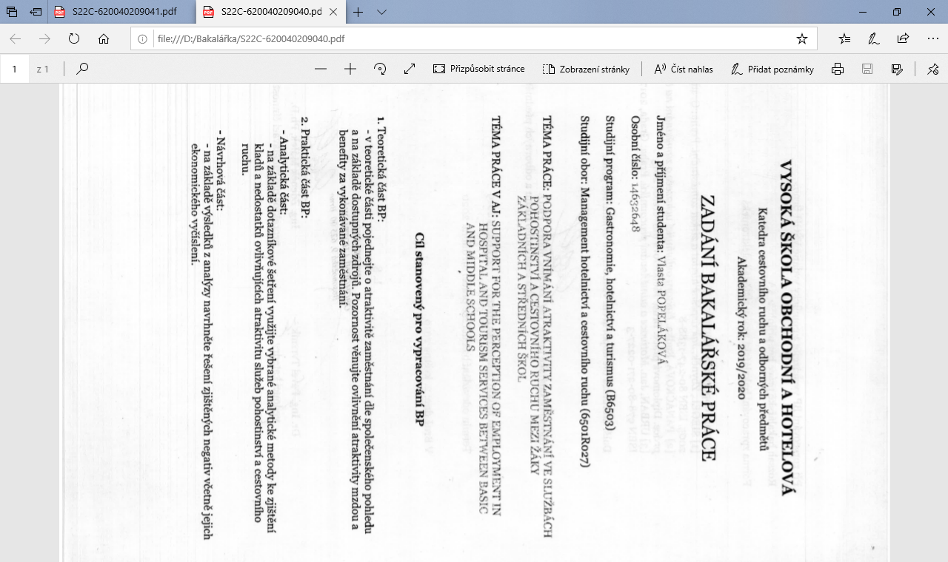

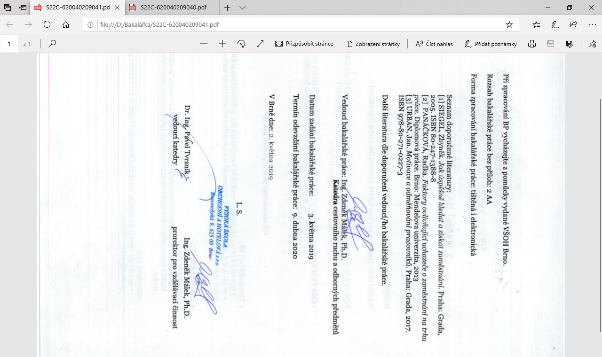

Jméno a příjmení autora: Vlasta Popeláková

Název bakalářské práce: PODPORA VNÍMÁNÍ ATRAKTIVITY ZAMĚSTNÁNÍ VE SLUŽBÁCH POHOSTINSTVÍ A CESTOVNÍHO RUCHU MEZI ŽÁKY ZÁKLADNÍCH A STŘEDNÍCH ŠKOL

Název bakalářské práce v AJ: SUPPORT FOR THE PERCEPTION OF EMPLOYMENT IN HOSPITAL AND TOURISM SERVICES BETWEEN BASIC AND MIDDLE SCHOOLS

Studijní obor: Management hotelnictví a cestovního ruchu

Vedoucí bakalářské práce: Ing. Málek Zdeněk Ph.D.

Rok obhajoby: 2020

Anotace:

Bakalářská práce se zabývá jednotlivými faktory, které ovlivňují žáky při volbě střední školy, a také faktory, kvůli kterým studenti středních škol gastronomických oborů z oboru odchází. Dotazníkové šetření bylo provedeno mezi žáky základních a středních škol. V návrhové části jsou stanovena doporučení pro základní a střední školy pro jejich propagaci a doporučení pro vytvoření gastronomického kurzu pro žáky středních škol.

Annotation:

The bachelor thesis deals with the individual factors that influence pupils in the choice of secondary school, as well as the factors for which the secondary school students of gastronomic disciplines leave the field. The questionnaire survey was carried out among pupils of primary and secondary schools. In the design part there are recommendations for primary and secondary schools for their promotion and recommendations for creating a gastronomic course for secondary school pupils.

Klíčová slova: volba povolání, gastronomický kurz, vzdělání, gastronomie.

Key words: career choice, culinary course, education, gastronomy.

Prohlašuji, že jsem bakalářskou práci *Podpora vnímání atraktivity zaměstnání ve službách pohostinství a cestovního ruchu mezi žáky základních a středních škol* vypracovala samostatně pod vedením Ing. Zdeňka Málka Ph.D. a uvedla v ní všechny použité literární a jiné odborné zdroje v souladu s aktuálně platnými právními předpisy a vnitřními předpisy Vysoké školy obchodní a hotelové.

V Brně dne 1. dubna 2020

vlastnoruční podpis autora

Na tomto místě bych ráda poděkovala panu Ing. Zdeňku Málkovi za cenné informace, které mi dopomohly ke vzniku bakalářské práce. Dále bych chtěla poděkovat slečně Svatavě Veisové za pomoc při tvoření a šíření dotazníků a paní Karolíně Vymyslické Mišíkové za pomoc, podporu a trpělivost. V neposlední řadě chci poděkovat rodině za podporu.

# Obsah

Úvod 9

I. Teoretická část 10

1 Vzdělání, povolání a motivace k jeho výběru 11

1.1 Zaměstnání 11

1.2 Prestiž povolání 11

1.3 Motivace 13

1.4 Aktivity, které ovlivňují výběr střední školy 13

1.5 Vzdělání 14

1.6 Plánování kariéry 15

1.7 (Ne)zájem studentů o konkrétní obory 16

1.8 Porovnání platových podmínek z hlediska oboru a počtu zaměstnaných osob ……………………………………………………………………………….18

1.9 Fyzická a psychická náročnost gastronomických oborů jako součást negativní propagace 20

1.9.1 Číšníci 20

1.9.2 Kuchaři 21

2 Gastronomie 22

2.1 Gastronomie 22

2.2 Moderní trendy v gastronomii 22

2.3 Příklady moderních trendů v gastronomii 23

2.3.1 Brain food 23

2.3.2 Enogastronomie 24

2.3.3 Sous-Vide 24

2.3.4 Fusion cuisine 24

2.3.5 Zážitková gastronomie 24

II. Praktická část 25

3 ANALYTICKÁ ČÁST 26

3.1 Cíl průzkumu 26

3.2 Stanovení hypotéz 26

3.3 Výběrový soubor 27

3.4 Dotazníky pro žáky základních škol 27

3.5 Dotazníky pro studenty gastronomických oborů 36

3.6 Dotazníky pro studenty oboru cestovní ruch 44

3.7 Ověření hypotéz a interpretace výsledků 49

4 NÁVRHOVÁ ČÁST 51

4.1 Obecné návrhy vyplívající z dotazníkového šetření 51

4.1.1 Základní školy 51

4.1.2 Střední školy 52

4.2 Uspořádání gastronomického kurzu 56

Závěr 61

Použité zdroje 63

Seznam obrázků, grafů a tabulek 65

Seznam zkratek 67

# Úvod

Výběr vzdělání a tím i budoucího pracovního zaměření patří mezi nejdůležitější kroky žáků, kteří ukončují vzdělání na základní škole. Většina žáků si ale ještě v tomto věku není jista, kterým směrem se v budoucím profesním životě chtějí vydat a jejich okolí, jak doma, tak ve škole se jim snaží naznačit, jakou cestou by se měli vydat. V některých případech se ale může stát, že blízká rodina do budoucnosti žáka promítá až moc svých představ a žák, místo toho, aby studiem na střední škole rozvíjel svoje představy o budoucnosti, vyplňuje představy rodičů i přes svoji nelibost.

Zaměstnavatele, při výběru svých budoucích zaměstnanců, ovlivňuje nejen zkušenost, odhodlání, cílevědomost a samotná osobnost uchazeče, ale i jeho dosažené vzdělání a znalost oboru.

Zaměstnanci naopak při výběru povolání kladou důraz na finanční ohodnocení a fyzickou náročnost práce. Stejné faktory zvažují žáci i pří výběru oboru, který by chtěli studovat. Proto obory, které nejsou v těchto ohledech pro žáky slibné, musí lákat na atraktivní studium a dobré doplňkové kurzy a nabídky pro studenty při studiu.

Především při studiu gastronomie žáci často v průběhu studia ztrácí zájem o obor, proto je pro školy v tomto oboru důležité naslouchat žákům v tom, co by dle jejich názorů bylo nejvhodnější pro udržení jejich zájmu o obor.

Cílem teoretické části je pojednání o atraktivitě zaměstnání dle společenského pohledu a na základě dostupných zdrojů. Konkrétně pojednává i o ovlivnění atraktivity mzdou a benefity za vykonávané zaměstnání.

Cílem analytické části je na základě dotazníkové šetření zjištění kladů a nedostatků ovlivňujících atraktivitu služeb pohostinství a cestovního ruchu.

V návrhové části je cílem na základě výsledků z analýzy navrhnout řešení zjištěných negativ včetně jejich ekonomického vyčíslení.

Při vypracování bakalářské práce byla využita metoda dotazníkového šetření, které mezi žáky základních škol a studenty středních škol gastronomických oborů a oboru cestovní ruch.

# Teoretická část

# VZDĚLÁNÍ, POVOLÁNÍ A MOTIVACE K JEHO VÝBĚRU

První kapitola práce je zaměřena na možnosti vzdělání v České republice, motivací žáků a studentů k výběru jednotlivých oborů, také na atraktivitu jednotlivých oborů a finanční ohodnocení.

## Zaměstnání

Zaměstnání neboli vykonávaná pracovní činnost je součástí života každého člověka. Často není chápáno jen jako opakované vykonávání dané činnosti, ale i jako aktivita, která dané osobě přináší určitou radost a uspokojení z dané činnosti. Pokud člověk vykonává své zaměstnání „bezmyšlenkovitě“, jen proto, že z něj získává peníze, ale práce ho nenaplňuje, nebo nebaví, je možné že tento zaměstnanec pak svou práci nevykonává důkladně a častěji dělá chyby, ať už větší nebo menší.

Dle knihy – Psychologie práce a řízení je psychologické hledisko vykonávané práce velmi důležité. *„Z psychologického hlediska jde především o to, aby člověk vykonával pracovní činnost se zájmem a rád, aby na ni stačil svými tělesnými i duševními silami, a aby svoji osobnost v práci obohacoval.“* [1]

## Prestiž povolání

Každé povolání má mezi veřejností určitou prestiž neboli míru váženosti nebo vlivu, kterých se dostává zaměstnanci, který vykonává dané povolání.

Prestiž povolání má dvě základní funkce – jako součást sociálního vědomí a jako součást objektivní charakteristiky sociálního statusu.

*„Prestiž povolání chápeme ve dvou vzájemně spjatých sociálních funkcích. Jednak jako projev subjektivní dimenze objektivně existující vertikální sociální diferenciace zaměstnání a profesí, jednak jako relativně ustálenou strukturu duchovních či morálních kompenzací, kterých se jednotlivým povoláním dostává od společnosti, paralelně s kompenzacemi materiálními, za výkon pracovních rolí"* [2]

S pojmem prestiž povolání bývá často zaměňován pojem sociální status. Ten ale označuje: *„postavení jedince v sociálním systému, zahrnuje autoritu, určitou moc, výsady a prestiž, promítá se do něj jeho původ, vzdělání, povolání, příjmy, majetek, náboženství, členství ve stranách.“* [3]

Hodnocení prestiže povolání se mění s časem. Změny postavení povolání v „žebříčku prestiže povolání“ odráží změny hodnot ve společnosti, stejně tak jako změny v ekonomice nebo politice daného státu. Do prestiže daného povolání se dále počítá i technologie, která se v něm využívá a to, jak se daná technologie vyvíjí v čase.

Podle průzkumu, který byl prováděn společností BOZP se *„vyšší prestiž objevuje v oblasti zdravotní a sociální péče či veterinárních činností, vzdělávání a školství, veřejné správy, obrany a povinného sociálního zabezpečení, bankovnictví, pojišťovnictví a finančního zprostředkování a činností v oblasti nemovitostí, pronájmu strojů a přístrojů, výzkumu a vývoje, informačních technologií, poradenství, reklamy a ochrany. Naopak nižší prestiž se v průměru ukazuje v zemědělství, myslivosti a lesním hospodářství, zpracovatelském průmyslu, obchodu či opravách vozidel a spotřebního zboží a ubytování a stravování.“* [4]

Tento fakt je možné si i prakticky ukázat v následující tabulce, která zobrazuje prestiž povolání v letech 2004–2012.

Tab. 1 Prestiž povolání 2004-2012 Zdroj: CVVM Sociologický ústav AV ČR, rok 2012

|  |  |  |  |  |
| --- | --- | --- | --- | --- |
|  | Pořadí | | | |
| Profese | **2004** | **2006** | **2011** | **2012** |
| Lékař | 1 | 1 | 1 | 1 |
| Vědec | 2 | 2 | 2 | 2 |
| Učitel na VŠ | 3 | 3 | 4 | 3 |
| Soudce | 6 | 7 | 7 | 6 |
| Manažer | 9 | 9 | 13 | 16 |
| Profesionální sportovec | 11 | 11 | 16 | 15 |
| Truhlář | 16 | 16 | 12 | 10 |
| Účetní | 14 | 12 | 10 | 13 |
| Majitel obchodu | 15 | 17 | 15 | 14 |
| Voják z povolání | 22 | 21 | 17 | 17 |
| Prodavač | 24 | 22 | 21 | 21 |
| Uklízečka | 26 | 26 | 25 | 25 |

## Motivace

Motivace je jedním ze základních psychických procesů. Je to podnět k danému jednání.

Motivace se dá tedy představit, jako určitý vnitřní popud, nebo určitou sílu, která nás vede kupředu až k danému cíli. Při cestě, kterou si člověk stanoví se musí brát v úvahu potřeby, které osoba má, a také osobnost člověka.

Marie Doležalová popisuje motivaci jako: *„Děj vzniklý na podkladě motivů a stimulů, přičemž motiv je pohnutka popuzující určité jednání a stimul je prémie, která nás pobízí vytrvat. Motivace je jiskrou v těle jedince, která ho žene vpřed.“* [5]

## Aktivity, které ovlivňují výběr střední školy

V dotazníkovém šetření, které provedly v roce 2012 Mgr. Pavlína Šťastnová a PhDr. Petra Drahoňovská mezi žáky základních škol, vyšlo najevo, jaký vliv má daných 15 atributů na volbu střední školy u žáků.

*„Z uvedených okolností ovlivňujících výběr střední školy lze prvních pět považovat za jakési obecné atributy, které mají obecnou platnost.“* [6]

Tyto výsledky lze ukázat i v obrázku č. 1:

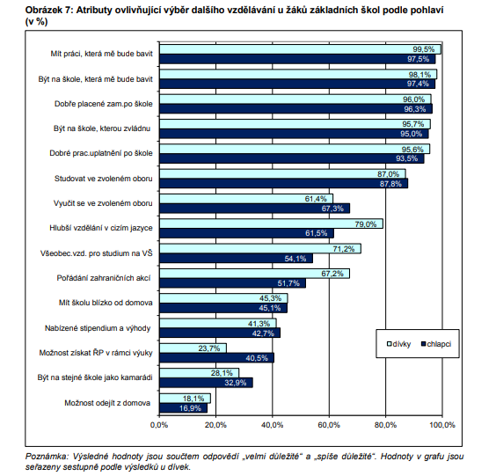Obr. 1 – Atributy ovlivňující vzdělání

Zdroj: *Národní ústav pro vzdělávání*

Ve stejném průzkumu se dále dotazovali žáků středních škol, jaké skutečnosti je ovlivňují v tom, že se rozhodnou dále nepokračovat ve vzdělání na vysoké škole, ale přejít ze střední školy rovnou do pracovního procesu.

*„Z celkových údajů je zřejmé, že k hlavním důvodům, proč se někteří žáci rozhodli již ve studiu nepokračovat, patří zejména vnímaná potřeba vydělávat peníze (94,2 % z těch, kteří již nechtějí jít dále studovat, přičemž s tímto tvrzením rozhodně souhlasilo 76,7 %), dále snaha osamostatnit se od rodičů (84,4 %, kdy 50,8 % žáků dokonce s tímto výrokem rozhodně souhlasilo) a také tvrzení, že žáci chtějí začít pracovat v ČR (80,5 %).“* [6]

## Vzdělání

**Obecnými cíli vzdělávání** – podle školského zákona (82/2015 Sb.) - jsou zejména:

* *Rozvoj osobnosti člověka, který bude vybaven poznávacími a sociálními způsobilostmi, mravními a duchovními hodnotami pro osobní a občanský život, výkon povolání nebo pracovní činnosti, získávání informací a učení se v průběhu celého života,*
* *Získání všeobecného vzdělání nebo všeobecného a odborného vzdělání,*
* *Pochopení a uplatňování zásad demokracie a právního státu, základních lidských práv a svobod spolu s odpovědností a smyslem pro sociální soudržnost,*
* *Pochopení a uplatňování principu rovnosti žen a mužů ve společnosti,*
* *Utváření vědomí národní a státní příslušnosti a respektu k etnické, národnostní, kulturní, jazykové a náboženské identitě každého,*
* *Poznání světových a evropských kulturních hodnot a tradic, pochopení a osvojení zásad a pravidel vycházejících z evropské integrace jako základu pro soužití v národním a mezinárodním měřítku,*
* *Získání a uplatňování znalostí o životním prostředí a jeho ochraně vycházející ze zásad trvale udržitelného rozvoje a o bezpečnosti a ochraně zdraví.* [7]

Vzdělání je důležitou součástí následného uplatnění na trhu práce. Jsou profese, které se nedají bez specializace na střední a následně i vysoké škole nedají provozovat.

V České republice existují 3 stupně vzdělání – základní, střední a vysoké. Ty se ještě dále dělí z hlediska toho, jakou zkouškou je dané vzdělání ukončeno.

Středoškolské vzdělání se dále dělí na:

***„Střední vzdělávání s výučním listem****– umožňuje dosáhnout středního vzdělání s výučním listem: zahrnuje žáky, kteří byli nově přijati do 3letých a 2letých vzdělávacích programů a po absolvování získají výuční list. Podíl žáků vstupujících do oborů kategorie E je 13 % z počtu žáků nově přijatých do učebních oborů.*

***Střední vzdělávání****– umožňuje dosáhnout středního vzdělání: zahrnuje žáky, kteří byli nově přijati do 2letých vzdělávacích programů, u oborů kategorie C i do 1letých, poskytujících střední vzdělání, po absolvování získají vysvědčení o závěrečné zkoušce. Jejich podíl je menší než 1 % přijatých do středního vzdělávání.*

***Střední vzdělávání s MZ (odborné)****– umožňuje dosáhnout středního vzdělání s maturitní zkouškou: zahrnuje žáky, kteří byli nově přijati do 4letých vzdělávacích programů poskytujících střední vzdělání s maturitní zkouškou, po absolvování získají maturitní vysvědčení.*

***Střední vzdělávání s MZ – Lycea****– umožňuje dosáhnout středního vzdělání s maturitní zkouškou: zahrnuje žáky nově přijaté do oborů lyceí. Lycea neposkytují odbornou kvalifikaci, ale vybrané odborné kompetence uplatnitelné na trhu práce.*

***Střední vzdělávání s MZ a odborným výcvikem****– umožňuje dosáhnout středního vzdělání s maturitní zkouškou: zahrnuje žáky nově přijaté do vzdělávacích programů, jejichž součástí je i odborný výcvik, jsou vlastně i vyučeni, i když výuční list nedostávají. Po absolvování získají maturitní vysvědčení.*

***Střední vzdělávání s MZ – Gymnázia****– umožňuje dosáhnout středního vzdělání s maturitní zkouškou: jsou zde zahrnuti žáci gymnaziálního vzdělávání všech délek, včetně žáků se zdravotním postižením.*

***Střední vzdělávání s MZ – Nástavbové studium*** *– umožňuje ve dvouletém denním studiu nebo tříletém studiu v jiných formách dosáhnout středního vzdělání s maturitní zkouškou těm, kteří získali střední vzdělání s výučním listem ve 3letých oborech. Absolventi získají maturitní vysvědčení, zároveň již vlastní výuční list.“* [7]

## Plánování kariéry

*„Kariéra je složka životní dráhy člověka, která je vázána na jeho pracovní zařazení. Kariérou se rozumí postup v pracovním zařazení, popřípadě vzestupná dráha vůbec.“* [8]

K plánování kariéry dochází poprvé již ve věku 14–15 let, tedy v období konce základní školy. V tomto věku ale není vždy v plných silách žáka samotného pochopit všechny dopady, které jsou spojeny s volbou povolání. Volba povolání by totiž neměla být chvilkovým rozhodnutím, ale definitivní volbou budoucího zaměření, a hlavně dlouhodobým procesem sebeuvědomování si člověka a jeho následného rozvoje jak v osobním, tak profesním životě.

Jak uvádí Jiří Strádal *„je to podobné jako na nádraží. Jakmile vstoupíte do určitého vlaku, můžete sice během jízdy přestoupit a rozhodovat tak o své další trase, ale základní směr vaší jízdy už je dán. Čím více jej budete chtít změnit, tím více úsilí vás to bude stát.“* [9]

Pokud osoba, která si vybírá následnou školu, a tím i povolání, není dostatečně „vyzrálá“ je nucena vybírat náhodně a také snáze podlehne tlaku okolí, například od rodičů, rodiny nebo kamarádů.

Podle Vlasty Hořánkové se lidé rozdělují do skupin, podle toho, čím převážně řídí svou volbu povolání takto:

* *„typ A, provádí volbu podle přání a rozhodnutí rodičů nebo jiných významných dospělých, popřípadě podle víceméně nahodilých vnějších skutečností, bez zřetele na vlastní zájmy a sklony.*
* *typ B, má určitá přání, která se týkají budoucího povolání, avšak s nejasnými představami.*
* *typ C, má připravený osobní plán, založený na cílech vlastního života.*

*Pro profesní poradenství je důležitý fakt, že nejvíce lidí patří do typu A a B, tedy že nejvíce lidí by potřebovalo pomoci s volbou povolání.“* [10]

Na základě prestiže povolání pak jsou žákům základních škol doporučována povolání, která jsou v tom pomyslném žebříčku na vyšších příčkách.

Za nepříznivé faktory volby povolání lze považovat:

* nízkou informovanost o dovednostech a znalostech, které jsou při výkonu povolání potřeba
* neznalost školního systému – tedy podmínky, které musí žák při studiu na střední nebo vysoké škole splnit a požadavky na následné uplatnění znalostí
* nedostatečné sebepoznání – tedy špatný přehled o tom, čeho je sám žák schopen, jaké jsou jeho zájmy, nebo fyzické či psychické předpoklady pro dané povolání
* malá perspektiva – nejasná představa o budoucnosti

## (Ne)zájem studentů o konkrétní obory

Jaké jsou důvody nezájmu studentů o dané obory?

Je veřejně známo, že ne všichni studenti se na daný obor hlásí ze svého vlastního přesvědčení, jako spíše z přesvědčení ambiciózních rodičů, kteří chtějí své ratolesti vidět na dané pracovní pozici a nedají tak budoucímu studentovi na výběr, co by chtěl sám v budoucnu dělat. Tito studenti si pak po dokončení středoškolského vzděláním zvolí vlastní cestu. Buď se nechají, i bez vyučení, zaměstnat v jiném oboru, nebo si zvolí nástavbové studium v dalším oboru, který je blíže jejich vlastním představám o budoucím zaměstnání a pokračují v dalším vzdělávání i na vyšších stupních v tomto zaměření vzdělání.

*„Hovoříme-li o vlivu rodiny na profesní orientaci žáků, je třeba upozornit na skutečnost, že dospívající v mnoha případech podléhají při volbě povolání sugestivním přáním rodičů, která nemají základ v jejich reálných předpokladech zvolené povolání vykonávat (např. v nadání a schopnostech, školní zralosti, zájmech, zdravotním stavu apod.). Rodiče často vycházejí ze své vlastní ctižádosti, předsudků, subjektivních předpokladů, také však z nahodilých důvodů. Je patrné, že postoje a přání rodičů mohou být deformovány a omezovány nejen vlastními nenaplněními tužbami, ale i subjektivním hodnocením svého dítěte nebo atraktivností a dostupností uvažovaného typu školy či povolání.“* [11]

Rodiče také hodně radí na základě vlastních zkušeností z jejich vzdělání a zaměstnání. Ne vždy jsou ale rady od rodičů ohledně povolání špatné. Rodiče jsou osoby, které žáka znají nejlépe, nejlépe jim rozumí a dokážou zhodnotit jejich zájmy a koníčky.

Další skupinou studentů, kteří se následně rozhodnou nepracovat ve svém oboru, jsou studenti, kteří šli studovat daný obor s určitou představou toho, jak bude praxe v daném oboru vypadat a při studiu zjistí, že realita je od jejich představy rozdílná. Ubíjející může být například i představa toho, že bude student po nástupu do zaměstnání v daném oboru určité časové období vykonávat „podřadné nebo vedlejší práce“, než se opravdu dostane na tu úroveň, aby mohl práci vykonávat na úrovni, kterou si představoval na počátku.

Například právě studenti gastronomických oborů už při svých praxích mnohdy nejsou pouštěni k pořádné práci a stráví 3 roky své praxe pouze u škrábání brambor, nebo krájení zeleniny. Takový student následně zvažuje, zda své budoucí povolání opravdu zvolil dobře a mnohdy se rozhodne své zaměření změnit, aniž by se zamyslel nad tím, že po nastoupení do zaměstnání může být realita jiná.

Také sem patří studenti, kteří sice mají zájem o zaměstnání v daném oboru, nebo v oboru příbuzném, ale na trhu práce nenajdou vhodné uplatnění, nebo se jim nelíbí mzda, kterou by za odvedení práce obdrželi.

Podle studie, která byla prováděna mezi žáky středních škol v posledním ročníku před ukončením a která byla zveřejněna na serveru infoabsolvent.cz se zjistilo:

*„V kategorii středního vzdělání s výučním listem plánovalo v závěru vyučení pracovat přímo v oboru 42 % žáků a v příbuzném oboru se chtělo uplatnit kolem 30 % z nich. Práci v jiném oboru si chtělo hledat 28 % dotázaných.*

*V oblasti gastronomie, hotelnictví a turismu má konkrétně:*

* *Zájem o práci ve svém oboru – 34 % studentů*
* *Zájem o práci v příbuzném oboru – 27 % studentů*
* *Zájem o práci mimo obor – 38 % studentů*

*V kategorii středního vzdělání s maturitní zkouškou je podíl budoucích absolventů, kteří mají v úmyslu zahájit pracovní dráhu ve vystudovaném oboru, mírně nižší než u vyučených – 37 %, vyšší je ovšem podíl těch, kteří chtějí pracovat v příbuzném oboru, takže procento žáků, kteří plánují odejít pracovat do jiného oboru je nižší než u vyučených a dosahuje jen 23 %.*

*V oblasti gastronomie, hotelnictví a turismu má konkrétně:*

* *Zájem o práci ve svém oboru – 24 % absolventů*
* *Zájem o práci v příbuzném oboru – 42 % absolventů*
* *Zájem o práci mimo obor – 34 % absolventů“* [12]

## Porovnání platových podmínek z hlediska oboru a počtu zaměstnaných osob

Jedním z hlavních ukazatelů, podle kterých člověk vybírá své zaměstnání je platové ohodnocení dané činnosti. V tomto ohledu je zaměstnání v cestovním ruchu a pohostinství jedno ze znevýhodněných. Podle žebříčku nejlépe a nejhůře hodnocených pracovních míst v České republice, který sestavil server finance.cz, který byl sestaven v roce 2019 patří zaměstnání v gastronomii a v cestovním ruchu k těm nejhůře hodnoceným.

Podle údajů Českého statistického úřadu za 2. čtvrtletí roku 2018 je poměr počtu pracujících osob a průměrné měsíční mzdy následující:

|  |  |  |  |
| --- | --- | --- | --- |
|  | Název zaměstnání | Průměrný počet zaměstnaných osob (v tis. Osob) | Průměrná měsíční mzda v Kč |
|  | Zemědělství, lesnictví, rybářství | 96 | 23 743 |
|  | Těžba a dobývání | 24 | 34 661 |
|  | Zpracovatelský průmysl   * Výroba elektřiny, tepla, plynu | 1 155,4 | 31 163 |
|  | Zásobování vodou, činnosti související s odpadními vodami, odpady a sanacemi | 33,6 | 46 225 |
|  | Stavebnictví | 203,2 | 26 788 |
|  | Velkoobchod a maloobchod – motorová vozidla | 509,2 | 29 036 |
|  | Doprava a skladování | 264,4 | 28 451 |
|  | Ubytování, stravování a pohostinství | 119,5 | 18 457 |
|  | Informační a komunikační činnost | 118 | 55 519 |
|  | Peněžnictví a pojišťovnictví | 74,1 | 56 865 |
|  | Činnosti v oblasti nemovitostí | 45,9 | 27 495 |
|  | Profesní, vědecké a technické činnosti | 178,7 | 37 461 |
|  | Administrativní a podpůrné činnosti | 197 | 20 464 |
|  | Veřejná správa a obrana | 293,8 | 35 114 |
|  | Vzdělání | 294,9 | 29 299 |
|  | Zdravotní a sociální péče | 296,2 | 32 585 |
|  | Kulturní, zábavní a rekreační činnost | 51,2 | 27 345 |
|  | Ostatní činnosti | 48,1 | 23 701 |

Tab. 2 – Porovnání mezd a osob v zaměstnání Zdroj: Český statistický úřad, rok 2018

Z tabulky je možné si všimnout, že odvětví ubytování, stravování a pohostinství je jednoznačně to nejméně finančně ohodnocené ze všech zmiňovaných. Nízký plat a vysoká fyzická a psychická náročnost, která je se zaměstnáním v pohostinství spojena je nejspíše jeden z faktorů, které ovlivňují to, jak vysoký je zájem o obor právě v těchto službách.

Naopak bezkonkurenčně nejvyšší platové ohodnocení dostávají zaměstnanci v pojišťovnictví a bankovnictví. Musíme ale brát v úvahu, že se jedná o průměrné platové ohodnocení, a že je rozdíl mezi peněžní sumou, kterou si za měsíc vydělají vysocí představitelé předních českých bank nebo pojišťoven a obyčejné úřednice za přepážkou, se kterými se může člověk často setkat při návštěvě pobočky. Vysoký počet těchto vysoce postavených úředníků pak určuje právě takto vysoký platový průměr.

Konkrétní průměrné platové ohodnocení v oborech souvisejících s ubytováním, stravováním a pohostinstvím je následující:

* Pomocné práce v kuchyni – 15 770 Kč
* Uklízeči a pomocníci v hotelích – 15 810 Kč
* Číšníci a servírky - 15 975 Kč
* Pomocní kuchaři - 17 250 Kč
* Kuchaři (kromě šéfkuchařů) - 18 358 Kč
* Recepční v hotelích a dalších ubytovacích zařízeních - 21 225 Kč

Opět je nutné si povšimnout, jak nízkými financemi jsou ohodnoceny práce v prostředí stravování. Jak je zmíněno v následující kapitole, se ale jedná o práci, která je náročná nejen psychicky, ale i fyzicky. Přitom pro samotné kuchaře a šéfkuchaře jsou právě pomocné a přípravné práce, které jsou finančně hodnoceny nejhůře, důležité z hlediska úspory času na samotnou přípravu jídel a odpracovaný čas, který by se ještě navýšil o samotné přípravy v případě, že by tento personál v kuchyni nebyl.

## Fyzická a psychická náročnost gastronomických oborů jako součást negativní propagace

Pokud se zmiňují gastronomické obory, většinou jsou tím myšleny obory kuchař a číšník. O náročnosti těchto dvou oborů pojednávají následující kapitoly.

### Číšníci

Hlavní činnost tohoto povolání v gastronomii je podávání nápojů a jídel hostům.

Číšníci jsou většinou první a poslední osoba, se kterou se zákazník v pohostinství setká. Jsou jediným spojením mezi zákazníkem a kuchyní. Jsou pod neustálým tlakem ze strany hostů, kuchařů. manažerů nebo majitele, a přitom musí dodržovat standardy a být stále příjemní a usměvaví a nesmí na sobě nechat nic znát.

Číšník je pro hosta nejvhodnější „hromosvod“ na vybití jakékoli nálady, kterou si sebou do pohostinství přinese. Na place přitom nesmí dát najevo jakoukoli emoci, ve chvíli, kdy je host rozladí.

Číšník by měl mít navíc schopnost se vžít do nálady hosta, aby nedošlo k nějaké společenské neshodě.

*„Co host, to odlišný přístup. Někdo chce slyšet historky, jiného to nezajímá. Někomu musíte nechat prostor, třeba se i lehce ,ponížit‘, aby byl klid. Jiný naopak potřebuje jakoby trochu zpražit, a když pochopí, že ve vás má rovnocenného partnera, už spolu fungujete,“ přibližuje psychologickou práci s hostem Tomáš Kučera z Brasileira. „V 90 % případů se napojení povede a vy po směně odcházíte domů spokojení. Tyhle věci má člověk částečně v sobě, částečně je nachytáte zkušenostmi a odkoukáte u služebně starších.“* [13]

Práce číšníka je i fyzicky náročná. Málo která obsluha má to štěstí, že si při směně alespoň na chvíli sedne a uleví nohám. Průměrný číšník v restauraci nachodí nejméně 20 kilometrů za celodenní směnu. Navíc se nejedná o stálou chůzi, ale o přerušovaný krok, častou změnu rychlosti a vyhýbání se ostatním kolegům. Po neustále chůzi na směně pak jsou pro číšníky nejhorší pomlky, kdy musí stát, v tu chvíli bolí nohy nejvíce.

Číšník musí také na rukou unést hned několik kilogramů. Na tzv. plato se vejde sedm sklenic s pivem a každé váží skoro kilo.

### Kuchaři

Práce v kuchyni je nejmíň stejně fyzicky náročná, jako ta na place. Zahrnuje totiž celodenní směny v neustávajícím horku od sporáků. Dále také časový pres ze strany číšníků a hostů, aby byla jídla dodaná na stoly zákazníkům v co nejkratším možném čase a v co nejlepší kvalitě.

Práce kuchařů a pomocné síly v kuchyni navíc patří v České republice mezi ty nejhůře finančně hodnocené, pokud se tedy zrovna nejedná o kuchaře v dobře zaběhlých a známých pětihvězdičkových restauracích.

# Gastronomie

V praktické a návrhové části práce bude několikrát zmíněn pojem gastronomie, trendy v gastronomii nebo novinky v gastronomii, proto je potřeba tyto pojmy blíže specifikovat.

## Gastronomie

Původ slova gastronomie vysvětluje Tomáš Ulbrich takto: „*Slovo ´gastronomie´ vychází ze starořeckého slova gáster, což znamená žaludek a nómos což se překládá jako vědomost nebo právo. Slovo se objevilo v roce 1801 v názvu francouzské básně pojmenované Gastronomie.“* [14]

Současné vnímání slova gastronomie je ale poněkud odlišné. *„Gastronomie je věda, která se zaobírá souvislostmi, jež ovlivňují stravování lidstva, a to od výběru surovin na přípravu pokrmů a nápojů až po jejich konzumaci.“* [15]

Tato věda v sobě zahrnuje několik procesů jejichž kombinací se vytvoří dobrý zážitek ze stravování. Počínaje kvalitním výběrem surovin, které spolu budou v pokrmu ladit. Následně výběr technologie zpracování vybraných surovin. Důležitá je i prezentace pokrmu na talíři a následný servis. V aktuální době člověk, který navštíví restaurační zařízení, očekává nejen kvalitu surovin a přípravy pokrmů, ale i určitou úroveň prezentace, servisu a přívětivé prostředí restaurace.

## Moderní trendy v gastronomii

Díky vývoji technologií a cestování se vyvíjí i informace a poznatky, které se dále využívají při přípravě pokrmů. K těmto změnám dochází také například díky prolínání různých kultur, zvyšování kvality života obyvatel nebo segmentaci služeb.

V neposlední řadě se nesmí opomíjet i moderní technologie, jako jsou mobilní telefony, nebo sociální sítě, stejně tak jako digitální technologie a nanotechnologie. Tyto nové technologie se dají využít nejen v oboru přípravy pokrmů, ale i při propagaci, skladování nebo zvyšování hygienických standardů. *„…vznikají tak nové způsoby zpracování a skladování surovin pomocí moderních informačních technologií… Česká gastronomie je stejně jako ostatní ve světové gastronomie v etapě rychlého přizpůsobování se novým situacím.“* [16]

V budoucnu se také dá předpokládat vývoj gastronomie a společnosti z dalších hledisek, jako je například udržitelný rozvoj, vyššího nároku na vzdělání a praxi pracovníků, zvyšování hygienických nároků nebo vylepšování standardizovaných postupů. Stejně tak se dá předpokládat, že především v gastronomii budou hosté očekávat zapojení moderních trendů a využívání lokálních a kvalitních surovin.

Přizpůsobení se novým gastronomickým trendům může být pro podnikatele finančně náročné. Mnohdy totiž nejde jen o jiný styl přípravy pokrmu, ale i vybavení, na kterém se jídlo podává hostovi, nebo v jakých přístrojích se jídlo připravuje.

Poměrně novým pro gastronomii je i koncept donáškových služeb a přípravy pokrmů tzv. take away, tedy ke konzumaci s sebou. Dovozové služby jsou jednou z ukázek, jak modernizace technologií ovlivňuje gastronomii. Pro mobilní telefony, nebo internetové prohlížeče bylo totiž vytvořeno hned několik možností, jak si online rezervovat nebo objednat pokrm z restaurace.

Díky sociálním sítím pak funguje i systém hodnocení a doporučování podniků. Tyto hodnocení jsou viditelná pro ostatní, a i jeden slabší den restaurace, s nevydařeným jídlem nebo horším servisem může ovlivnit návštěvnost restaurace na další týdny nebo měsíce, pokud se po tomto dni objeví na sociálních sítích hned několik špatných recenzí. Především mladší generace si vybírají místa, která navštíví a nenavštíví. Některé internetové stránky pak podle recenzí sestavují i list podniků, které doporučují nebo nedoporučují k navštívení, a pokud restaurace nasbírá několik špatných hodnocení, její kvalita v očích těchto stránek klesne a může ji i přestat lidem doporučovat.

## Příklady moderních trendů v gastronomii

Pro návrhovou část byly použita anketa, ze které studenti vybírali z následujících gastronomických trendů

### Brain food

Pokrmy, které podporují činnost mozku. Tyto pokrmy jsou určeny pro osoby, jejichž každodenní činnost, nebo práce vyžaduje pozornost a koncentraci, ale i pozitivní přístup a dobrou náladu. Studie prokazují, že strava, která má v sobě ten správný poměr živin pomáhá k projasnění mysli a vylepšení výkonů. Mezi suroviny, které se řádí do tohoto gastronomického trendu patří například ryby, ořechy a semínka, avokádo, káva nebo třeba hořká čokoláda.

### Enogastronomie

Spojení vína a pokrmu, je styl pocházející z Itálie. Při enogastronomii se využívají 2 zásadní styly, jedním z nich je harmonie mezi vínem a pokrmem a druhým z nich je kontrast mezi vínem a pokrmem. *„Prioritou pro vytvoření harmonie je ujasnění si, zda vybíráme pokrm k vínu, či víno k pokrmu. Vždy však zohledňujeme ročník a terroir.“* [16]

### Sous-Vide

Dle Harryho Stewarda, autora několika kuchařských knih o vaření metodou Sous-Vide se dá právě tato metoda definovat jako „*Něco speciálního a opravdu geniálního. Je to způsob jakým uvařit opravdu křehké a šťavnaté maso, jemnou rybu a i úžasné dezerty.“* [17] Při metodě Sous-Vide se využívá vaření surovin, které jsou vakuované ve speciálních sáčcích a následné vaření pak probíhá pomalu při nižších teplotách.

### Fusion cuisine

Styl vaření, který v sobě mísí nebo kombinuje prvky rozdílných kulinářských stylů a tradic a výsledné jídlo poté nelze jednoznačně zařadit ani do jednoho ze stylů kuchyní. Původ fusion cuisine je ve Spojených státech Amerických. Američtí kuchaři se nechali inspirovat původní japonskou kuchyní, konkrétně jejím minimalismem, a přidali k němu prvky jejich kuchyně. V dnešním slova smyslu se za fusion považuje propojení surovin s pro ně netradičními postupy vaření.

### Zážitková gastronomie

Velmi individuální pojem, kdy zážitek je vždy uznán z pohledu zákazníka. Jelikož člověk vnímá všemi smysli, jde o propojení nejen dobrého jídla, ale i vnímání prostředí, okolních zvuků a prezentace jídla na talíři, tedy zapojení nejen chutě jako primárního smyslu při jídle, ale i smyslu čichu a zraku. Mezi zážitkovou gastronomii by se dala zařadit i již zmíněná enogastronomie, tedy snoubení jídla a vína.

# Praktická část

# ANALyTICKÁ ČÁST

Analytická část práce spočívá v průzkumu provedeným mezi potencionálními studenty oborů a aktuálními studenty oborů. Konkrétně se jedná o dotazníkové šetření, které bylo provedeno mezi žáky osmých a devátých tříd základních škol, a mezi aktuálními studenty středních škol, oborů – cestovní ruch, hotelnictví, kuchař-číšník.

## Cíl průzkumu

Cílem průzkumu u žáků základních škol je specifikace faktorů, které mají vliv při výběru střední školy a také na zjištění potencionálních cest, kterými by mohly školy budoucí žáky zaujmout.

Cílem průzkumu mezi žáky středních škol je zjištění, jestli hodlají pokračovat v dalším studiu, nebo jestli budou ve svém zaměstnání pokračovat v daném oboru, nebo ho změní. Popřípadě proč se rozhodli obor změnit. Dalším cílem je zjistit, jak vypadá praktická výuka studentů.

V rámci dotazníků u středních škol byly vytvořeny dva dotazníky – zvlášť pro obor cestovní ruch a zvlášť pro gastronomické obory.

## Stanovení hypotéz

1. Dle předpokladu, který byl zmíněn již v teoretické části, je 1. hypotéza zaměřena na počet žáků základních škol, kteří se při výběru střední školy obrací s radou na rodiče, tedy: *Největší množství žáků základních škol se bude obracet s radou na volbu povolání na rodiče a ti budou mít i největší vliv na to, pro jaké povolání se jejich dítě rozhodne.*

2. Dle předpokladu, který byl stanoven v teoretické části je 2. hypotéza zaměřena na budoucí příjem z povolání. *Největší množství studentů základní školy bude vybírat budoucí povolání na základě budoucího finančního příjmu.*

3. Hypotéza je založena na předpokladu, že práce v gastronomických oborech je fyzicky a psychicky náročná, dá se předpokládat: *Velké množství studentů gastronomických oborů zvolí úplnou změnu oboru, nebo alespoň práci v oboru příbuzném.*

4. Dalším předpokladem je, že: *Studenti oboru cestovní ruch nebudou v tak velkém množství volit změnu aktuálního oboru, v porovnání se studenty gastronomických oborů.*

## Výběrový soubor

Dotazníky vyplnilo celkem 185 respondentů. Z toho konkrétně 50 ze základních škol, 72 ze středních škol oboru cestovní ruch a 63 ze středních škol, z oborů zaměřených na gastronomii.

## Dotazníky pro žáky základních škol

Pro žáky základních škol byly zvoleny otázky, které se týkají toho, jak vybírají středoškolské vzdělání a také jak hledají jednotlivé informace o středních školách.

**Rozložení z hlediska ročníku**

Na otázku jsem žákem odpovědělo všech 50 respondentů.

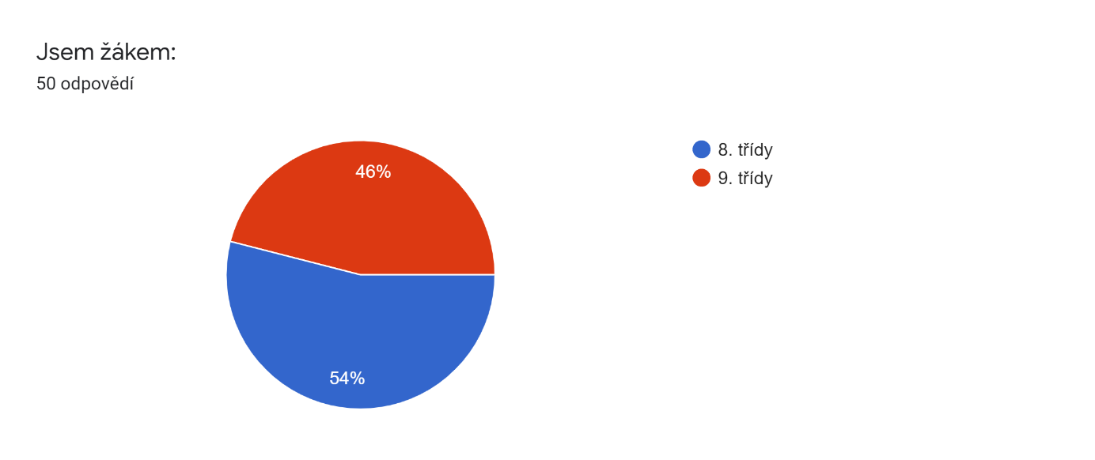

Graf 1 Rozložení žáků v rámci ročníků na ZŠ

**Rozložení dle osob, které mají vliv na výběr střední školy**

Dle předpokladu, který byl zmíněn už v teoretické části práce, největší počet žáků základních škol konzultuje rozhodnutí o tom, jakou střední školu zvolí, se svými rodiči. V tomto dotazníku tento předpoklad potvrdilo 98% dotazovaných, tedy 49 osob.

U této otázky byla možnost zvolit více než jednu odpověď. Stejně tak si žáci mohli zvolit jinou, vlastní odpověď, která je uvedená pod čarou.

Tab. 3 – Osoby, které mají u žáků vliv na výběr střední školy

|  |  |  |
| --- | --- | --- |
|  | Absolutní | Relativní (%) |
| Rodiče | 49 | 98 |
| Sourozenci | 16 | 32 |
| Jiní členové rodiny | 13 | 26 |
| Kamarádi | 34 | 68 |
| Učitelé ve škole | 15 | 30 |
| Výchovný poradce | 20 | 40 |

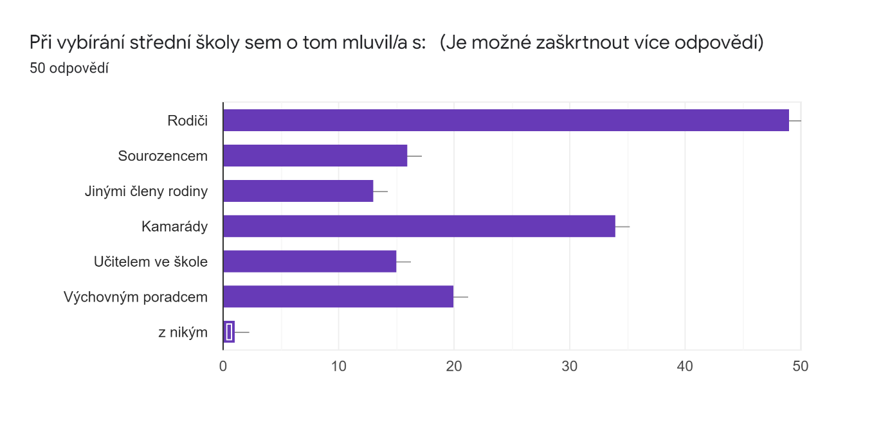

Graf 2 Osoby, které mají u žáků vliv na výběr střední školy

**Důležitost jednotlivých názorů při výběru studijního oboru**

Stejně jako v předchozí otázce je i zde potvrzena hypotéza, že největší množství studentů konzultuje výběr své budoucí školy se svymi rodiči a jejich nároz pro ně má největší váhu.

Tab. 4 – Důležitost jednotlivých názorů při výběru studijního oboru

|  |  |  |  |  |  |  |  |  |  |  |  |  |
| --- | --- | --- | --- | --- | --- | --- | --- | --- | --- | --- | --- | --- |
|  | Rodiče | | Sourozenci | | Jiný člen rodiny | | Kamarádi | | Učitelé | | Výchovný poradce | |
|  | Abs. | Rel. | Abs. | Rel. | Abs. | Rel. | Abs. | Rel. | Abs. | Rel. | Abs. | Rel. |
| 1 | 2 | 4 | 25 | 50 | 29 | 58 | 10 | 20 | 21 | 42 | 27 | 54 |
| 2 | 4 | 8 | 4 | 8 | 8 | 16 | 10 | 20 | 6 | 12 | 3 | 6 |
| 3 | 3 | 6 | 11 | 22 | 9 | 18 | 21 | 41 | 13 | 26 | 11 | 22 |
| 4 | 20 | 40 | 5 | 10 | 4 | 8 | 6 | 11 | 9 | 18 | 5 | 10 |
| 5 | 21 | 42 | 5 | 10 | 0 |  | 4 | 8 | 1 | 2 | 4 | 8 |

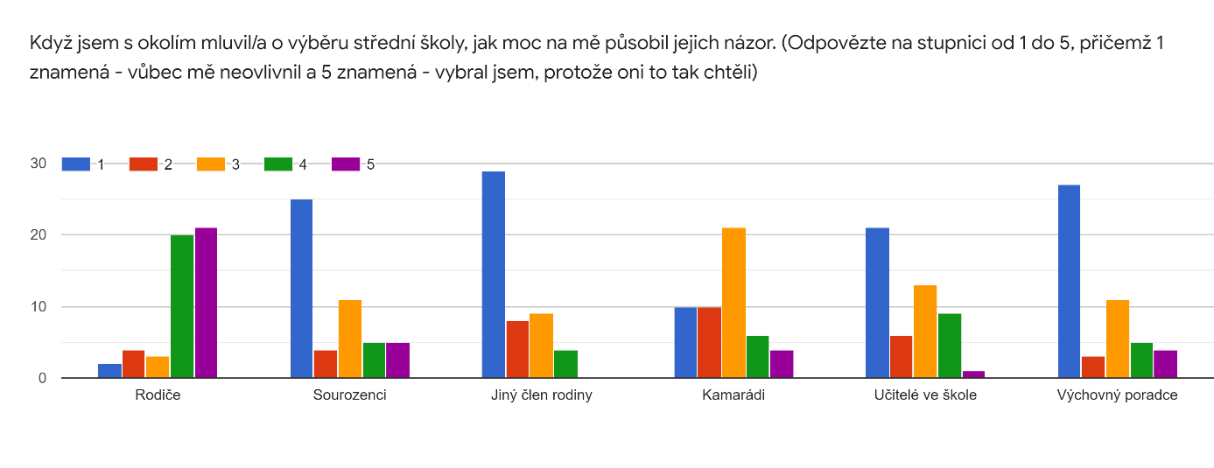

Graf 3 Důležitost jednotlivých názorů při výběru studijního oboru

**Vnitřní podněty při volbě střední školy**

Předpoklad, který byl uveden už v teoretické části, že žáci vybírají své budoucí povolání dle výše budoucích příjmů, se v tomto případě opět potvrdil. Tuto možnost zvolilo 35 osob z 50 dotazovaných, tedy 70%.

Tab. 5 Vnitřní podněty žáků, při výběru střední školy

|  |  |  |
| --- | --- | --- |
|  | Absolutní | Relativní |
| Obor, ve kterém jsem chtěl/a pracovat vždy | 35 | 70 |
| Studium na dané škole mě bude bavit | 22 | 44 |
| Budoucí finanční ohodnocení | 35 | 70 |
| Po ukončení školy najdu snaddno práci | 21 | 42 |
| Daná škola/obor mě zaujali | 20 | 40 |
| Možnost pokračování ve studiu na vysokou školu | 19 | 38 |
| Škola je v blízkosti bydliště | 22 | 44 |
| Jakým způsobem se budu do školy dopravovat | 19 | 38 |

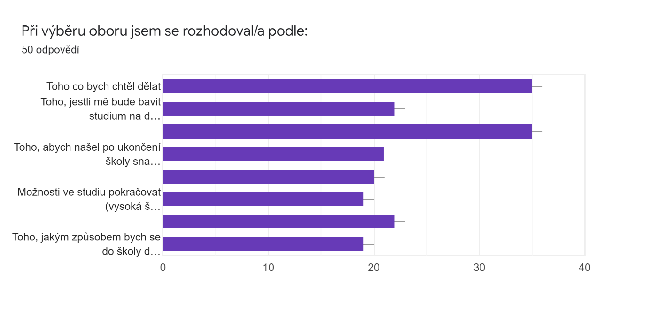

Graf 4 Vnitřní podněty žáků při výběru budoucí střední školy

**Kde žáci zjišťují informace o dostupných školách**

Pro následující návrhovou část je potřebné zjistit, se kterými zdroji žáci pracují při výběru střední školy.

Dle předpokladu žáci primárně pracují s katalogem středních škol, ať už v tištěné nebo v internetové formě. Celkem je to 46 z 50 dotazovaných.

Nejméně informací studenti získávají ze sociálních sítí školy, což je částečně neočekávané, jelikož mladá generace momentálně velmi využívá sociální sítě a školy se snaží se jim přiblížit i touto formou.

Tab. 6 Kde žáci zjišťují informace o školách

|  |  |  |
| --- | --- | --- |
|  | Absolutní | Relativní |
| Katalog středních škol | 24 | 48 |
| Internetové stránky s katalogem středních škol | 22 | 44 |
| Internetové stránky dané školy | 20 | 40 |
| Profil na sociálních stích dané školy | 10 | 20 |

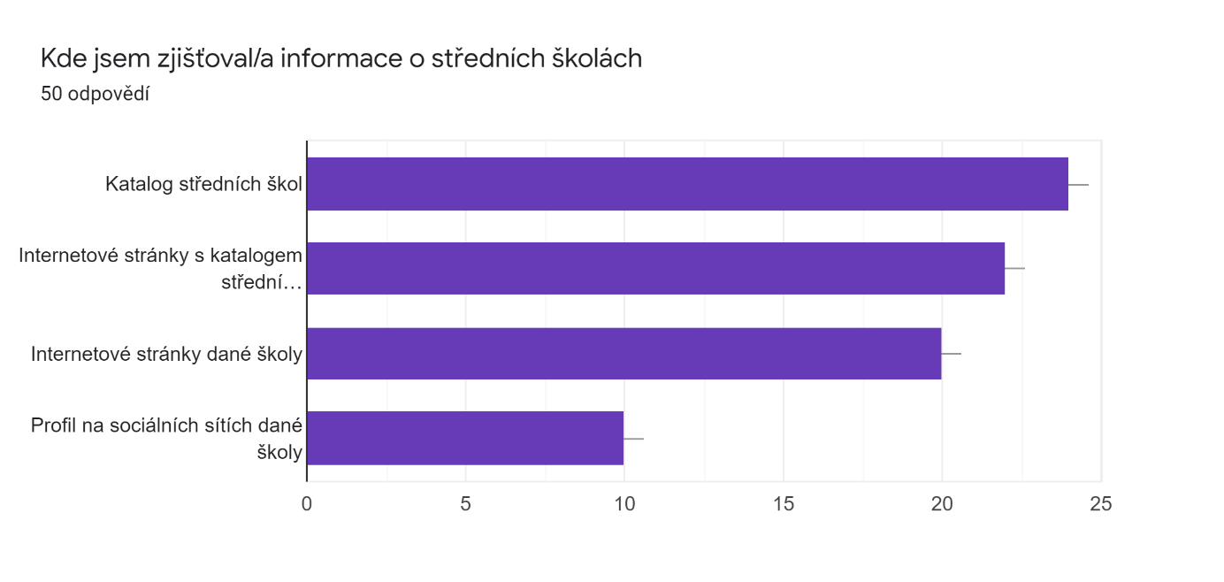

Graf 5. Kde žáci zjišťují informace o školách

**Návštěvy dní otevřenýh dveří dané školy**

Den otevřených dveří školy je jedna z možností, jak může střední škola ovlivnit názor žáků a rodičů a zajistit si budoucí studenty. Z průzkumu vyšlo, že 30 žáků z 50 bylo na dni otevřených dveří, nebo se chystá jít na nějaký z následujících.

Tab. 7 Návštvy dne otevřených dveří školy

|  |  |  |
| --- | --- | --- |
|  | Absolutní | Relativní |
| Ano, byl/a jsem | 22 | 44 |
| Ne, nebyl/a jsem | 18 | 36 |
| Nebyl/a jsem, ale plánuji jít | 8 | 16 |
| Nebyl/a jsem a ani to neplánuji | 2 | 4 |

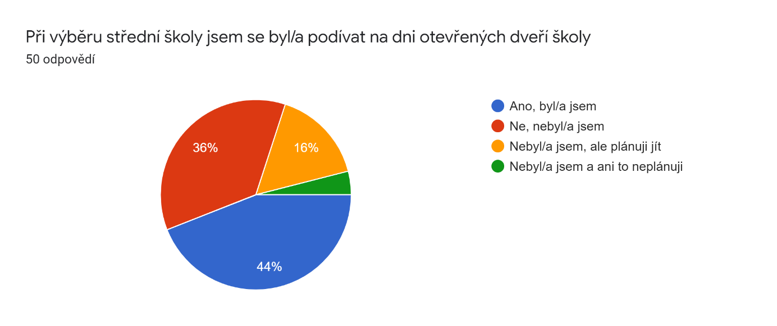

Graf 6. Návštěvy dne otevřených dveří školy

**Co žáky základních škol nejvíce zaujalo při návštěvě DOD**

Tato otázka navazuje na předchozí, odpovídat na ni bylo možné jen v případě, že osoba zvolila, že na nějaký den otevřených dveří navštívila. Bylo možné zaškrtnout více odpovědí a také byla možnost napsat vlastní odpověď, která je uvedena pod čarou.

Z grafu je možné zjistit, že návštěvníky zaujalo hned několik faktorů, hlavními jsou prostředí školy - 60% a nabídka předmětů - 57%.

Tab. 8 Co žáky základních škol nejvíce zaujalo při DOD

|  |  |  |
| --- | --- | --- |
|  | Absolutní | Relativní |
| Nabídka předmětů | 16 | 57 |
| Budoucí praxe v rámci školy | 13 | 46,4 |
| Praktická ukázka daného oboru | 11 | 39,3 |
| Prostředí školy | 17 | 60,7 |
| Rozhovor se zaměstnanci školy | 9 | 32,1 |
| Rozhovor s aktiálními studenty školy | 6 | 21,4 |
| Možnost dalšího uplatnění po ukončení studia | 10 | 35,7 |
| Doprovodný program | 4 | 14,3 |

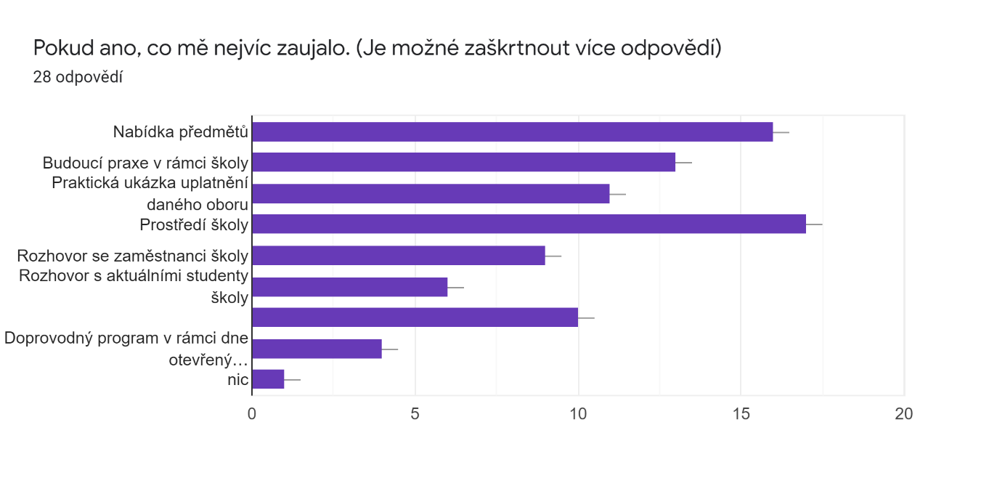

Graf 7 Co žáky nejvíce zaujalo při DOD

**Návštěva Veletrhu středních škol**

Další způsob, kterým se škola může prezentovat široké veřejnosti, je Veletrh středních škol.

V našem případě navštívilo, nebo plánuje navštívit Veletrh středních škol 35 z 50 dotazovaných.

Tab. 9 Návštěva veletrhu

|  |  |  |
| --- | --- | --- |
|  | Absolutní | Relativní |
| Ano, byl/a jsem | 29 | 58 |
| Ne, nebyl/a jsem | 14 | 28 |
| Nebyl/a jsem, ale plánuji jít | 6 | 12 |
| Nebyl/a jsem a ani to neplánuji | 1 | 2 |

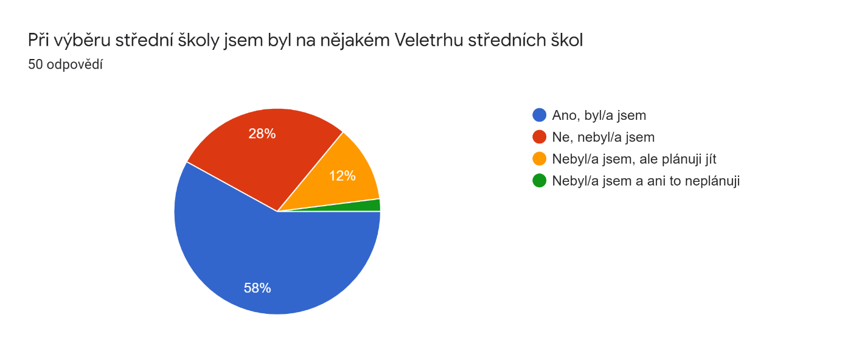

Graf 8 Návštěva veletrhu

**Co žáky nejvíce zaujalo na veletrhu**

Tato otázka navazuje na předchozí, odpovídat na ni bylo možné jen v případě, že osoba zvolila, že se na veletrhu byla podívat. Bylo možné zaškrtnout více odpovědí a také byla možnost napsat vlastní odpověď, která je uvedena pod čarou.

Z grafu vyplívá, že stejně jako při návštěvách na škole, i na veletrhu budoucí žáky zajímá nabídka předmětů, zvolilo ji 66,7% dotazovaných. Další častu odpovědí byl rozhovor se stávajícími žáky školy, tu zvolilo 56,7% dotazovaných.

Tab. 10 Co žáky nejvíce zaujalo na veletrhu

|  |  |  |
| --- | --- | --- |
|  | Absolutní | Relativní |
| Rozhovor se stávajícícmi žáky | 17 | 56,7 |
| Rozhovor se zaměstnanci školy | 14 | 46,7 |
| Nabídka předmětů | 20 | 66,7 |
| Možnost dalšího uplatnění | 11 | 36,7 |
| Doprovodný program, který škola připravila | 5 | 16,7 |

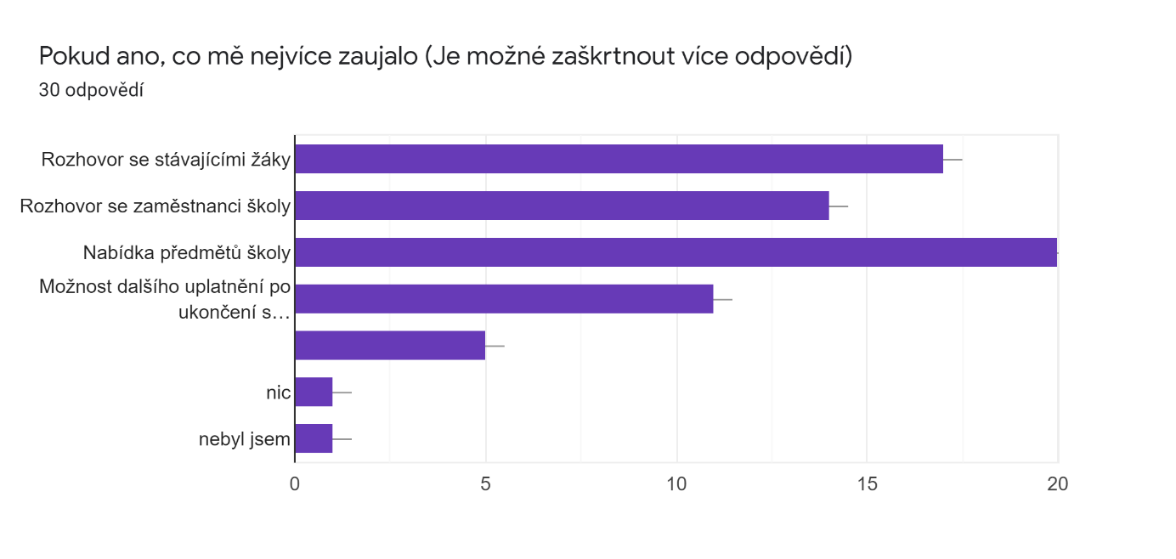

Graf 9 Co žáky nejvíce zaujalo na veletrhu

**Byla návštěva Veletrhu středních škol součástí exkurze v rámci školy**

Pro návrhovou část je důležitý i fakt, jestli byla návštěva žáků na veletrhu součástí školního programu, nebo jestli se žáci rozhodli na veletrh jít sami.

V tomto případě 66% žáků zvolilo, že by na veletrh šlo samo, pokud by se rozhodli na veletrh jít, a jen 34% žáků má návštěvu veletrhu jakou součást programu v 9. třídě základní školy.

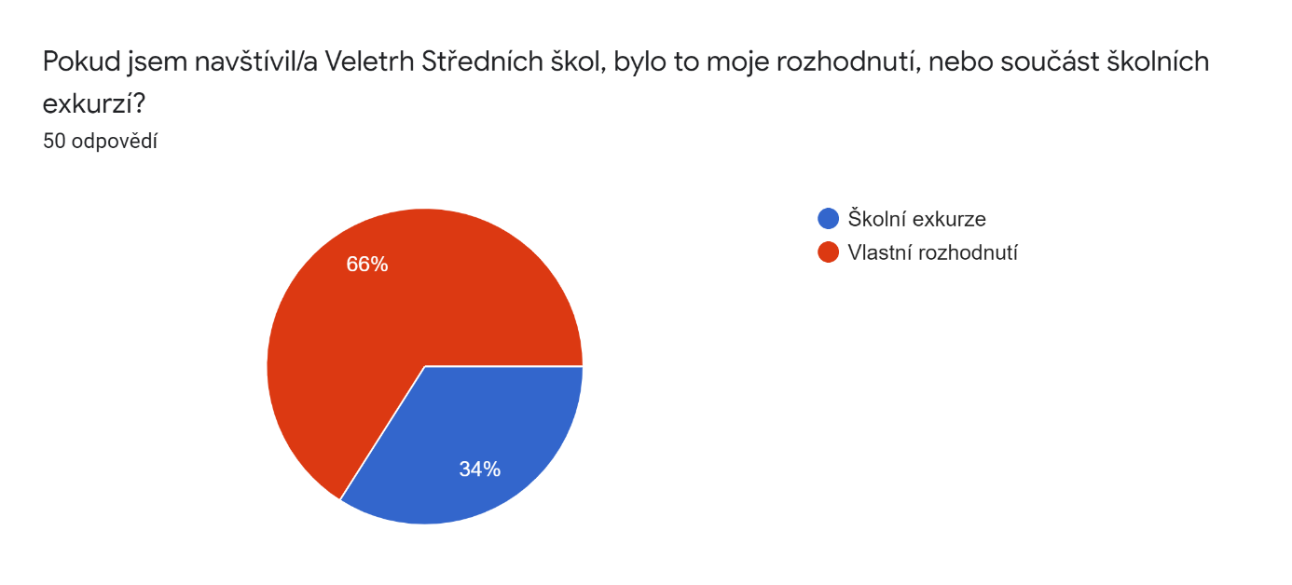

Graf 10 Poměr žáků kteří by šli na veletrh sami, a kteří se školou

## Dotazníky pro studenty gastronomických oborů

Dotazníky pro gastronomické obory byly rozšířeny mezi stávající žáky oborů kuchař a číšník na Střední škole obchodu a služeb, Charbulova a mezi žáky oboru Kuchař-Číšník a Gastronomiký management na Střední škole cestovního ruchu a gastronomie - Blansko. Dotazníky byly také rozšířeny v rámci facebookových skupin studentů, kteří studují obor zamřený na gastronomii.

**Faktory, které ovlivnily volbu oboru u žáků gastronomických oborů**

Za nejvíce vlivný faktor považovali aktuální studenti gastronomických oborů snadné uplatnění, po dokončení studia, tato možnost byla zvolena celke 36 z 63 dotazovaných. Dalším faktorem, který byl studenty zvolen je faktor náhody nebo zájmu při procházení možností studia - tato možnost byla zvolena celkem 35 z 63 dotazovaných.

Tab. 11 Faktory, které ovlivnili volbu oboru u gastro oborů

|  |  |  |
| --- | --- | --- |
|  | Absolutní | Relativní |
| Jedná se o obor, který ve kterém jsem chtěl/a vždy působit | 23 | 36,5 |
| Budoucí finanční ohodnocení za odvedenou práci | 22 | 34,9 |
| Snadné uplatnění po konci studia | 36 | 57,1 |
| Obor mě zaujal při procházení možných středních škol | 35 | 55,6 |
| Škola je v blízkosti bydliště | 25 | 39,7 |
| Možnost ve studiu pokračovat (např. na vysokou školu) | 14 | 22,2 |
| Známý pracoval ve stejném oboru | 10 | 15,9 |
| Rodiče mi vybrali tento obor | 4 | 6,3 |

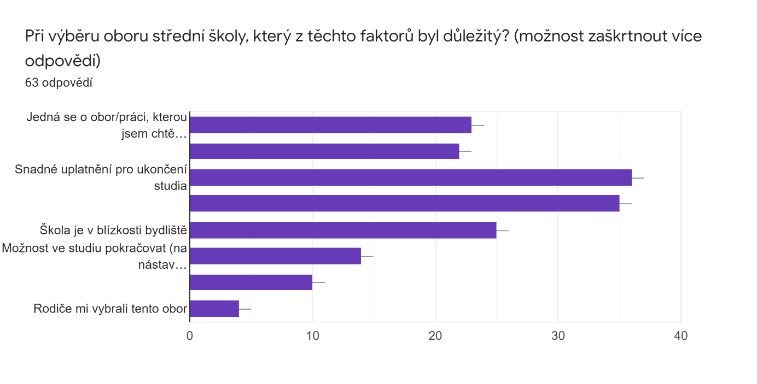

Graf 11 Faktory, které ovlivnili volbu oboru u gastronomických oborů

**Čemu se plánují studenti gastronomických oborů věnovat po dokončení střední školy**

Dle předpokladu, který vyplíval z teoretické části práce se dalo předpokládat, že velké procento osob bude po dokončení střední školy uvažovat o změně oboru, tento předpoklad se ale nepotvrdil. O změně oboru po ukončení střední škole uvažuje jen 6,3% studentů, kteří odpověděli na tento dotazník. Největší procento žáků se rozhodlo nadále pracovat v oboru, který vystuduje. Podobné množství žáků zvolilo práci v oboru příbuzném.

Tab. 12 Plány gastronomických oborů po dokončení studia

|  |  |  |
| --- | --- | --- |
|  | Absolutní | Relativní |
| Práce v oboru, který jsem vystudoval/a | 25 | 39,7 |
| Práce v příbuzném oboru | 23 | 36,5 |
| Pokračuji ve studiu na vysoké škole | 5 | 7,9 |
| Pokračuji ve studiu na další střední škole, ale v jiném oboru | 6 | 9,5 |
| Práce v úplně jiném oboru | 4 | 6,3 |

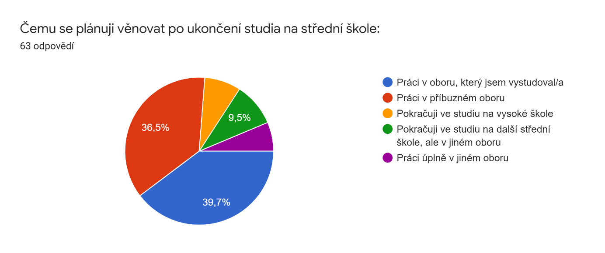

Graf 12 Plány gastronomických oborů po dokončení studia

**Pokud studenti zvolili změnu oboru, proč?**

Jako další byla zvolena otázka navazující, tedy proč zvolili změnu oboru za příbuzný nebo za úplně jiný. Podle předpokladu, který byl nastíněn v teoretické části práce, se dalo předpokládat, že velké množství studentů bude uvažovat o změne oboru z důvodu nízkého finančního ohodnocení za práci, která je fyzicky, psychicky i čaově náročná. Změnu oboru z tohoto důvodu zvolilo 34,6% studentů.

Tab. 13 Proč studenti gastronomických oborů zvolili změnu oboru

|  |  |  |
| --- | --- | --- |
|  | Absolutní | Relativní |
| Při studiu jsem zjistil/a, že mě daný obor nezajímá | 5 | 19,2 |
| Daný obo jsem nechtěl/a studovat, vybrali mi ho rodiče | 4 | 15,4 |
| Daný obor jsem nechtěl/a studovat, ale nebyl/a jsem přijat/a na obor který jsem chtěl/a | 10 | 38,5 |
| Zjistil/a jsem, že za danou práci nedostanu adekvátní finanční ohodnocení | 9 | 34,6 |

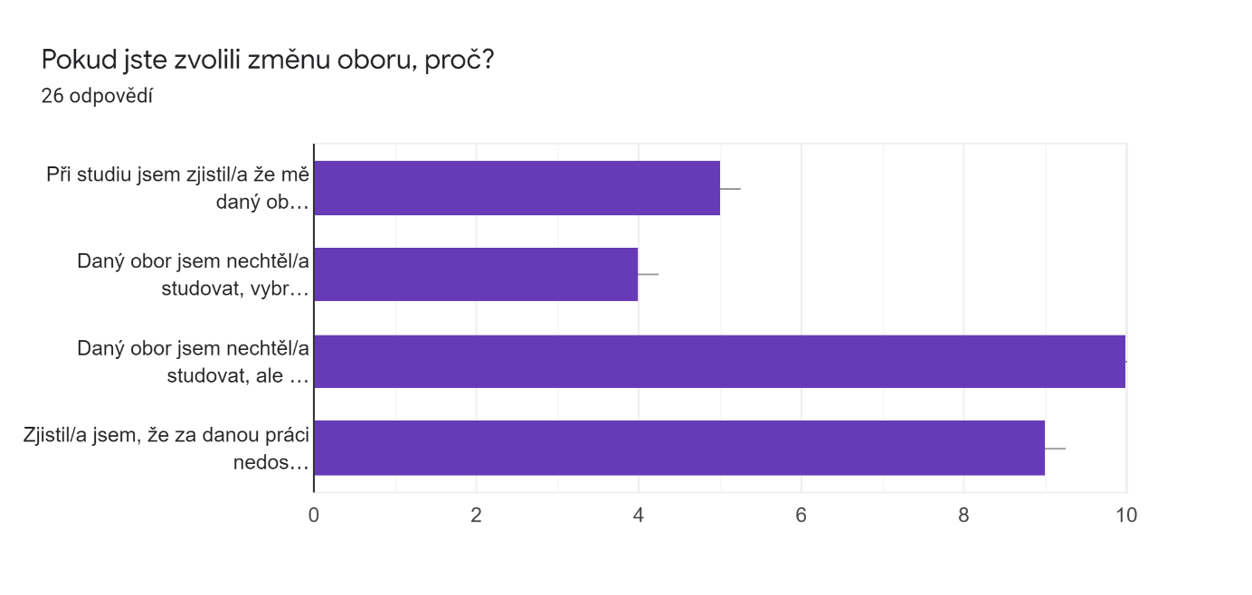

Graf 13 Proč studenti gastronomických oborů zvolili změnu oboru

Další důležitý faktor je volba studovaného oboru jako náhrady za původní. Při přijímacích zkouškách na střední školy, o který je velký zájem, je nemožné aby se všichni zájemci dostali na obor, který mají zájem studovat. V tomto případě hledají v druhém kole školy a obory, které jsou pro ně přijatelné a mají ještě volná místa pro přijetí dalších žáků.

**Odborná praxe gastronomických oborů**

Místo konání odborné praxe žáka může být vybráno buď žákem samotným, nebo může být přiděleno. Z 63 odpovědí na tonto dotazník bylo zvoleno v 50,8%, že si žáci mohli sami vybrat místo, na kterém budou svou odbornou praxi vykonávat a z 49,2%, že jim byla odborná praxe přidělena.

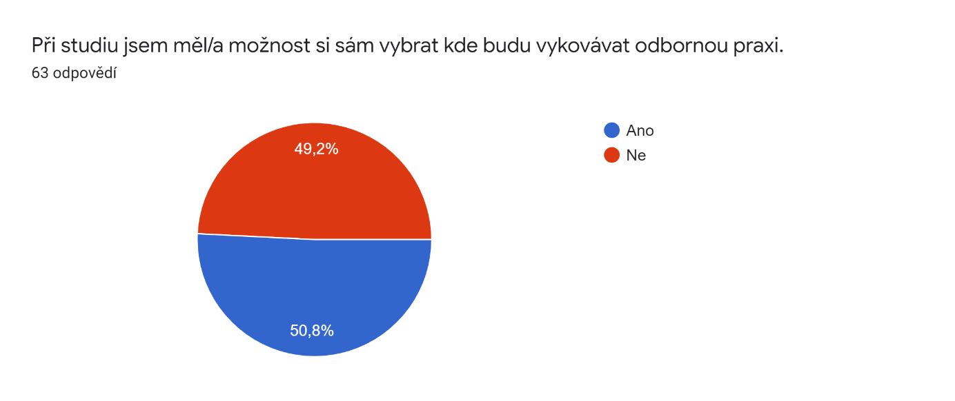

Graf 14 Odborná praxe studentů gastronomických oborů

**Přístup ke gastronomickým studentům v rámci praxe**

Dle předpokladu, který by stanoven podle teoretické části práce, se ne ke všem studentům vykonávajícím praxi na provozovně přistupuje jako je rovnoceným pracovníkům. 20 studentů z 63 odpovědělo, že k nim v rámci jejich praxe nepřistupovali stejně jako ke stálým zaměstnanům.

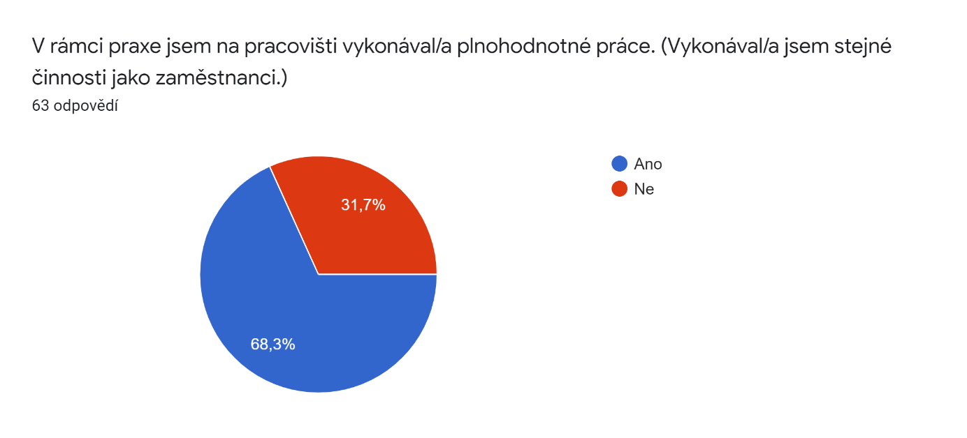

Graf 15. Přístup ke gastronomickým studentům v rámci praxe

Z předchozích otázek také vyplívá, že všichni 4 studenti z výzkumu, kteří zvolili že po ukončení studia úplně změní obor, ve kterém hodlají působit, neměli možnost si vybrat místo, kde bude vykonávána jejich odborná praxe a také odpověděli, že k nim nebylo v místě výkonu jejich praxe, přistupováno stejně jako ke stálým zaměstnancům.

**Specifické otázky pro gastronomické obory**

Především pro další část práce a doporučení byly do dotazníku zvoleny další, doplňující otázky pouze pro obor gastronomie. Jejich cílem bylo zjistit především, jestli a v jaké míře mohou žáci uplatnit jejich vlastní kreativitu a schopnost uplatnit získané dovednosti v praxi už v rámci školní výuky.

**Možnost studentů vyzkoušet vlastní kreativitu**

První takto zvolenou otázkou byla ta, jestli měli studenti možnost si v rámci výuky nebo školní praxe vyzkoušet vlastní kombinace surovin a takto vytvořené pokrmy. Na otázku odpovědělo 63 studentů, z toho jen 18 z nich odpovědělo kladně.

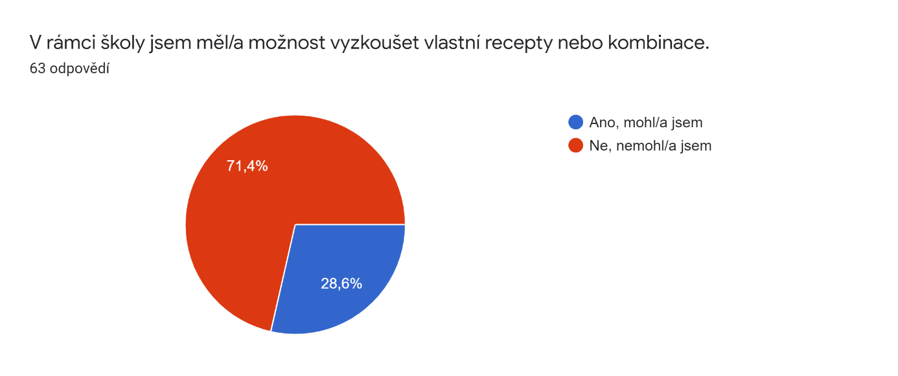

Graf 16. Možnost studentů vyzkoušet vlastní kreativitu

**Možnost účasti na soutěžích zaměřených na barmanství**

Soutěže zaměřené na barmanství a someliérství jsou v prostředí středních škol celkem rozšířené, což jen dokazuje výsledek odpovědí u této otázky. Z 63 dotazovaných jen 9 odpovědělo, že v rámci školy neměli možnost se žádné z těchto soutěží zúčastnit.

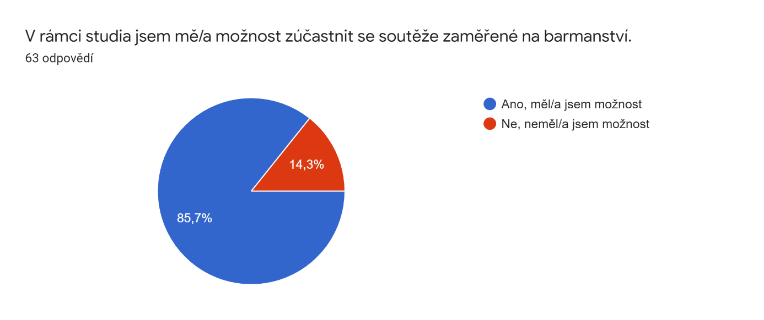

Graf 17. Možnost účasti na souteži zaměřené na barmaství

**Soutěže zaměřené na gastronomii**

U soutěží zaměřených na vaření a gastronomii je to právě naopak. Z 63 dotazovaných jen 8 z nich odpovědělo, že se mohlo takovéto soutěže zúčastnit.

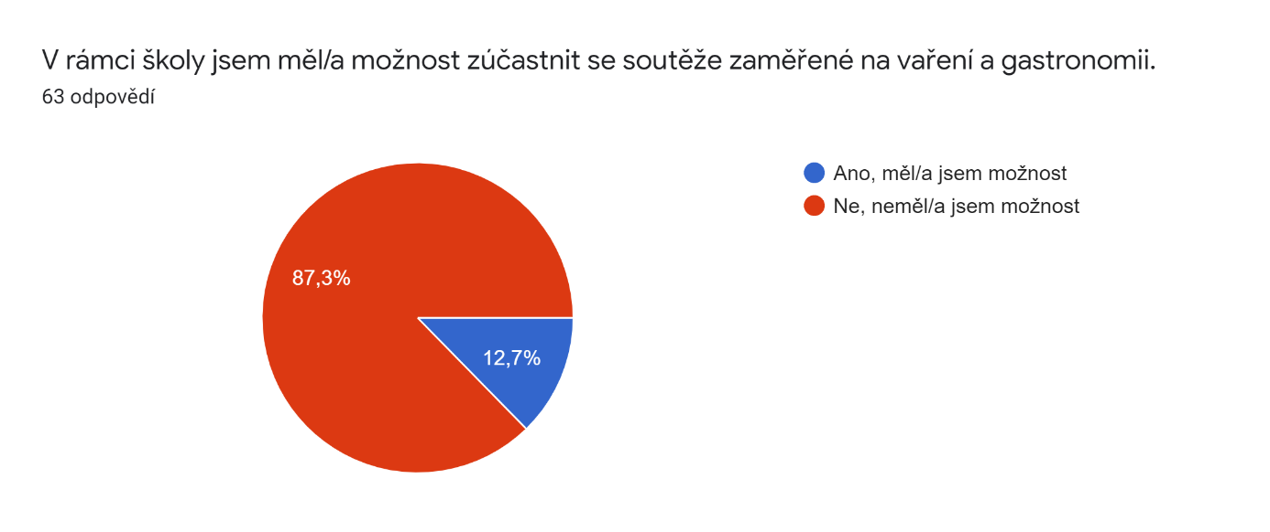

Graf 18. Možnost účasti na souteži zaměřené na gastronomii

**Možnost studentů setkat se s novými trendy v gastronomii v rámci výuky**

Jako jeden z možných faktorů pro změnu povolání u gastronomických oborů byl předpoklad, že studenti se v rámci výuky nemají možnost setkat s novými trendy v gastronomii, protože povětšinou nejsou zařazeny do učebních osnov škol. Z 63 dotázaných odpovědělo jen 13 studentů, že tuto možnost v rámci studia dostali.

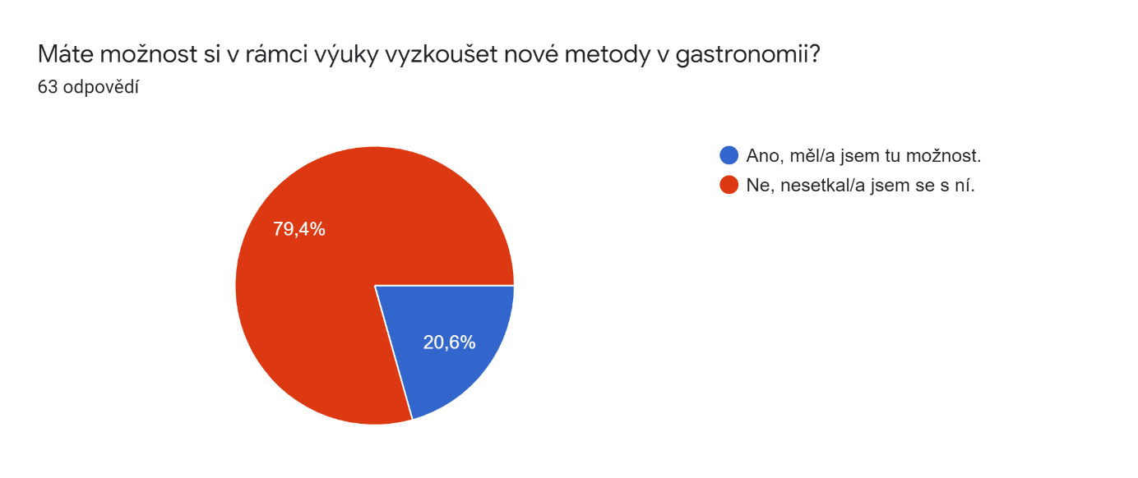

Graf 19. Setkání studentů s novými trendy v gastronomii

## Dotazníky pro studenty oboru cestovní ruch

Dotazníky pro obor cestovní ruch byly rozšířeny mezi studenty Střední školy obchodu a služeb - Charbulova, obor cestovní ruch, studenty Střední školy cestovního ruchu a gastronomie - Blansko, obor cestovní ruch a mezi žáky Střední odborné školy Jihlava, obor cestovní ruch. Dotazníky byly také zveřejněny ve facebookových skupinách žáků, kteří studují cestovní ruch.

**Faktory, které olivnily volbu oboru u studentů cestovního ruchu**

Stejně jako u gastronomických oborů, i v dotaznících pro cestovní ruch bylo studenty vybráno, že největší motivací pro výběr daného oboru je snadné uplatnění po ukončení studia. Na rozdíl od gastronomických oborů, více než 50% studentů cestoního ruchu odpovědělo, že vybrali na základě budoucího finančního ohodnocení za vykonanou práci.

Tabulka 14 - Faktory, které ovlivnily volbu oboru u studentů cestovního ruchu

|  |  |  |
| --- | --- | --- |
|  | Absolutní | Relativní |
| Jedná se o obor, ve kterém jsem chtěl/a vždy působit | 35 | 48,6 |
| Budoucí finanční ohodnocení za odvedenou práci | 37 | 51,4 |
| Snadné uplatnění po ukončení studia | 43 | 59,7 |
| Obor mě zaujal při procházení možných škol | 32 | 44,4 |
| Škola se nachází v blízkosti bydliště | 21 | 29,2 |
| Možnost ve studiu pokračovat dál (vysoká škola) | 26 | 36,1 |
| Známý, který pracuje v daném oboru | 13 | 18,1 |
| Rodiče mi vybraly tento obor | 2 | 2,8 |

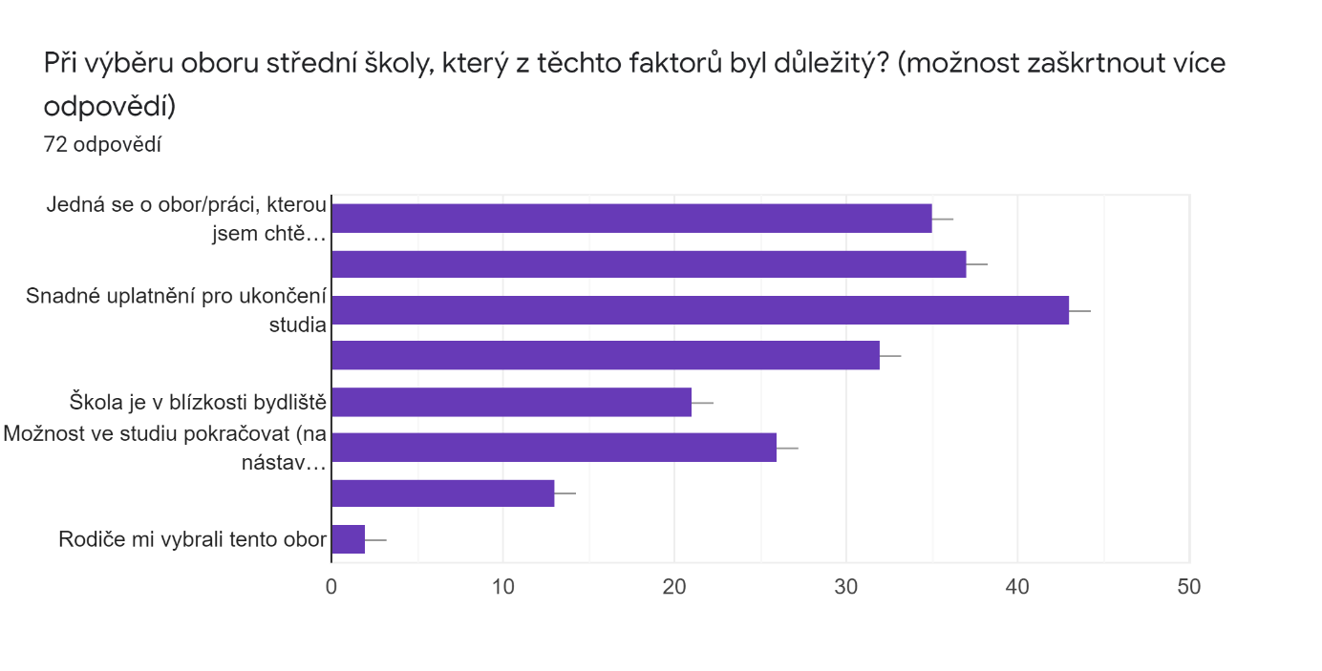

Graf 20 Faktory, které ovlivnily volbu oboru u studentů cestovního ruchu

**Plány studentů oboru cestovní ruch po ukončení studia na SŠ**

Na rozdíl od studentů gastronomických oborů se 59,7% žáků, kteří byli dotázáni, odpovědělo, že budou pracovat v oboru, který vystudovali. Na rozdíl od toho, jen tři studenti ze 72 dotázaných zvolili, že nebudou pracovat v oboru, který vystudují.

Tab. 15 Plány studentů oboru cestovní ruch po ukončení střední školy

|  |  |  |
| --- | --- | --- |
|  | Absolutní | Relativní |
| Práce v oboru, který jsem vystudoval/a | 43 | 59,7 |
| Práce v příbuzném oboru | 13 | 18,1 |
| Pokračuji ve studiu na vysoké škole | 13 | 18,1 |
| Pokračuji ve studiu na střední škole, ale v úplně jiném oboru | 2 | 2,8 |
| Práce v jiném oboru | 1 | 1,4 |

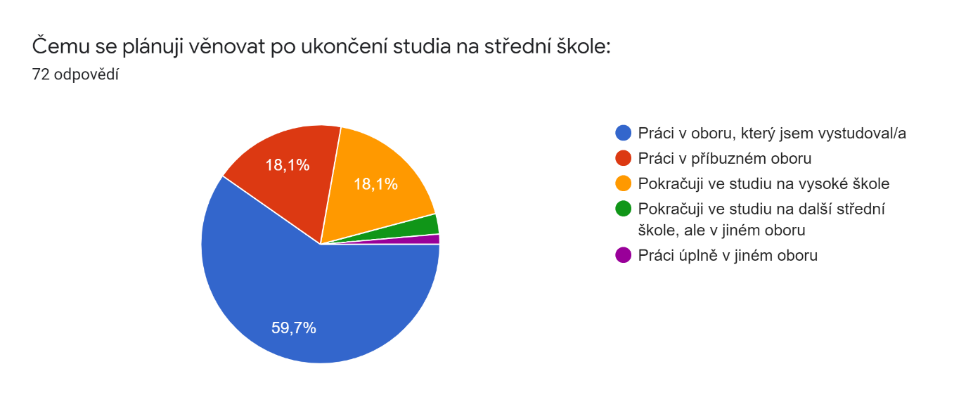

Graf 21 Plány studentů oboru cestovní ruch po ukončení střední školy

**Proč studenti oboru cestovní ruch zvolili změnu oboru**

Jelikož změna oboru byla zvolena jen malým počtem studentů, na otázku proč se tak rozhodli, odpovědělo jen 7 z nich. I tak je největší procento z nich odůvodněno tím, že tento obor byl až jejich volbou v druhém výběrovém kole, po tom co se nedostali přes první kolo přijímacího řízení na jiné střední škole.

Tab. 16 Proč studenti oboru cestovní ruch zvolili změnu oboru

|  |  |  |
| --- | --- | --- |
|  | Absolutmí | Relativní |
| Při studiu jsem zjistil/a, že mě daný obor nezajímá | 1 | 14,3 |
| Daný obor jsem nechtěl/a studovat, vybrali mi ho rodiče | 2 | 28,6 |
| Daný obor jsem nechtěl/a studovat, ale nebyl/a jsem přijat/a na obor který jsem chtěl/a | 3 | 42,9 |
| Zjisil/a jsem, že za danou práci nedostanu adekvátní finanční ohodnocení | 1 | 14,3 |

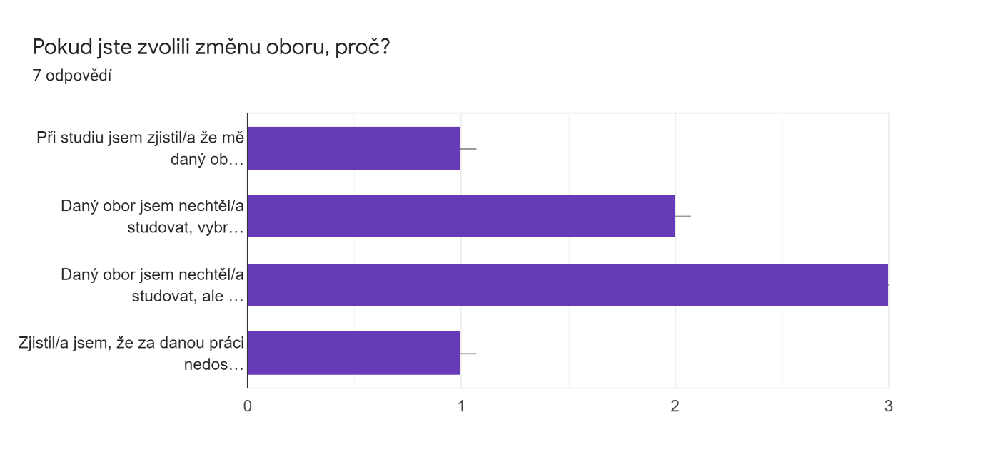

Graf 22 Proč studenti oboru cestovní ruch zvolili změnu oboru

**Odborná praxe oboru cestvní ruch**

Na rozdíl od gastronomických oborů si 69,4% studentů mohlo zvolit, kde budou vykonávat svou odbornou praxi.

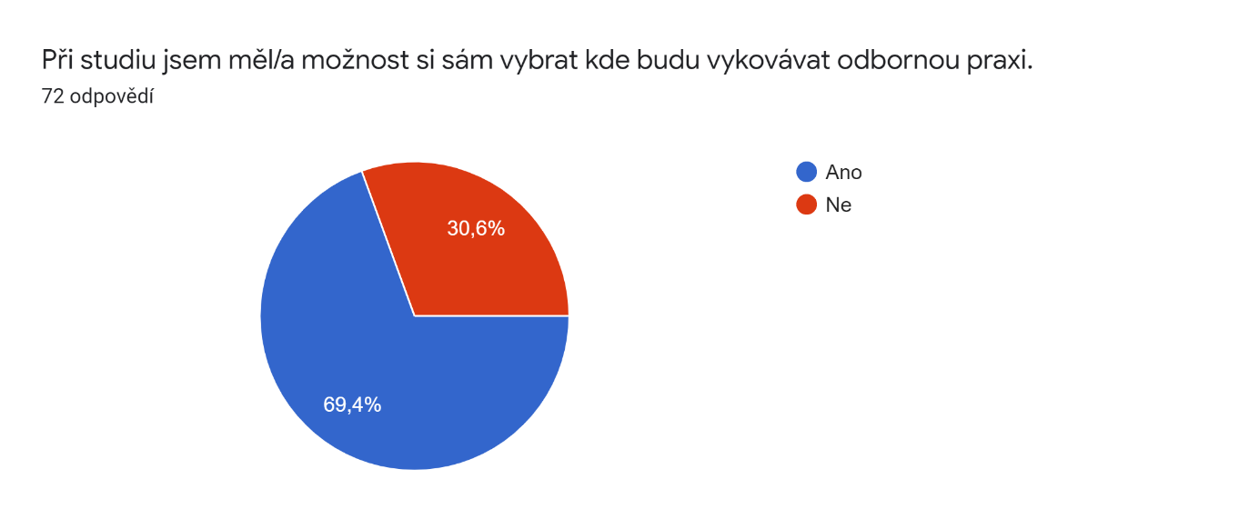

Graf 23 Odborná praxe studentů cestovního ruchu

**Přístup ke studentům cestovního ruchu v rámci jejich praxe**

V rámci praxe u studentů cestovního ruchu zvolilo jen 6 studentů, že k nim nebylo přistupováno, jako ke stálým zaměstnancům.

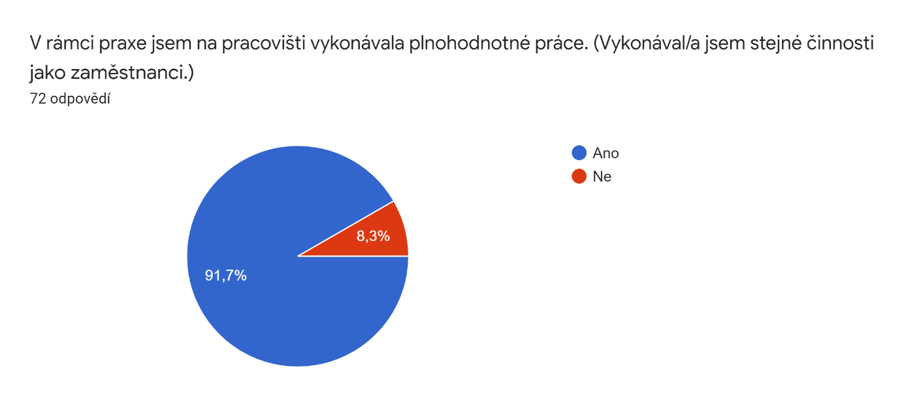

Graf 24 Přístup ke studentům cestovního ruchu v rámci jejich praxe

## Ověření hypotéz a interpretace výsledků

Hypotéza 1 - *Největší množství žáků základních škol se bude obracet s radou na volbu povolání na rodiče a ti budou mít i největší vliv na to, pro jaké povolání se jejich dítě rozhodne.*

Dle grafu číslo 2 je jasně patrné, že tato hypotéza je pravdivá. 98 % žáků, kteří vybírají střední školy, chodí pro radu ke svým rodičům nebo zákonným zástupcům.

Hypotéza 2 - *Největší množství studentů základní školy bude vybírat budoucí povolání na základě budoucího finančního příjmu.*

V grafu číslo 4 je patrné, že finanční ohodnocení, společně s faktorem toho, že studenti volí povolání, které mají vysněné, je hlavním faktorem, podle kterých si studenti vybírají budoucí povolání. Tyto dvě odpovědi zvolilo 70 % žáků. Tedy i tato hypotéza se potvrdila.

Hypotéza 3 - *Velké množství studentů gastronomických oborů zvolí úplnou změnu oboru, nebo alespoň práci v oboru příbuzném.*

I tato hypotéza je pravdivá. Podle grafu číslo 12 je patrné, že změnu oboru zvolilo sice jen 6,3 % dotazovaných studentů, ale jako změna oboru se dá považovat i volba studentů – práce v oboru příbuzném, přičemž tuhle možnost zvolilo 36,5 % dotazovaných studentů a také opětovné studium na střední škole ale v jiném oboru, tuto možnost zvolilo 9,5 % studentů. Dohromady tedy studenti gastronomických oborů zvolili změnu oboru v 52,3 %, tedy více než polovina studentů.

Na otázku, proč se studenti gastronomických oborů rozhodli pro změnu oboru, odpovědělo 38,5 % studentů, že obor, který studují zvolili jako náhradní, jelikož nebyli přijati na obor, který si sami vybrali. Dalším hlavním faktorem pro změnu oboru je, již několikrát zmiňované, nízké finanční ohodnocení za provedenou práci, tuto možnost zvolilo 34,6 % dotazovaných studentů.

Hypotéza 4 - *Studenti oboru cestovní ruch nebudou v tak velkém množství volit změnu aktuálního oboru, v porovnání se studenty gastronomických oborů.*

Na rozdíl od gastronomických oborů u studentů cestovního ruchu zvolilo změnu oboru dohromady 22,3 % dotazovaných studentů, z toho 18,1 % zvolilo práci v oboru příbuzném, 2,8 % zvolili studium na střední škole v jiném oboru a jen 1,4 % studentů zvolilo úplnou změnu oboru.

Jako hlavní důvod pro změnu oboru u studentů cestovního ruchu byl u studentů považován faktor výběru tohoto oboru jako náhradního, jelikož na svůj primární obor nebyli přijati, tuto možnost zvolilo 42,9 % studentů, kteří se rozhodli pro změnu oboru. Jako další hlavní faktor studenti zvolili to, že jim studovaný obor vybrali rodiče.

# NÁVRHOVÁ ČÁST

V rámci návrhové části budou nejdříve zmíněny obecné návrhy pro základní a střední školy, které vyplívají z výsledků dotazníku. V druhé části bude probírán přímo návrh konkrétního kurzu, který byl zhotoven pro Střední školu cestovního ruchu a gastronomie v Blansku.

## Obecné návrhy vyplívající z dotazníkového šetření

V rámci dotazníkového šetření byly uvedeny otázky, ze kterých budou vytvořeny doporučení, nebo návrhy na to, jak dostat obory gastronomie a cestovního ruchu do povědomí žáků základních škol, a dále jak „udržet“ studenty středních škol v daném oboru.

### Základní školy

Pro základní školy jsou uvedeny návrhy, které se vztahují především na studenty osmých a devátých ročníků. Jde o doporučení, jak studentům představit co nejvíce možností středoškolského studia.

**Návštěva veletrhu středních škol**

Pro základní školy je důležité, aby s žáky veletrh navštívily. Na některých školách stále převažuje názor, že návštěvu veletrhu středních škol by měl žák absolvovat sám, v doprovodu svého zákonného zástupce. Jak už ale bylo zmíněno v analytické části, je velmi časté že rodiče mají o výběru střední školy pro své ratolesti mnohdy jiné představy, než žáci samotní, proto je lepší, když má žák prostor možnosti dalšího vzdělání zjistit sám, bez dozoru rodičů a svou volbu až následně konzultovat s rodiči.

Návštěva veletrhu středních škol je vhodná pro studenty jak osmých, tak devátých ročníků. Pro žáky osmých ročníků je přínosná tím, že si udělají obecný přehled o tom, z jakých oborů mohou vybírat a jaké školy jsou v okolí nebo dojezdové vzdálenosti.

Žáci devátých ročníků pak na veletrhu více zjišťují jednotlivé informace, které jim pomáhají se rozhodnout, například o uplatnění po studiu, zaměření školy nebo výuce.

**Krátká prezentace zvoleného oboru**

Především u žáků devátých tříd by mělo být jednou z priorit učitelů, aby si žáci v čas vybrali obor. V každém ročníku se najde skupinka žáků, kteří o své budoucnosti už mají rozhodnuto, ví, kam si přihlášky podat, jsou si jistí, jaký obor chtějí studovat, ale také skupinka žáků, kteří nemají tušení, jaké budoucí povolání si vybrat.

Proto by bylo dobré, aby v rámci například Občanské výchovy nebo jiného podobného předmětu žáci prezentovali své představy o jejich budoucím povolání nebo vybraných školách. Pro žáky, kteří ještě nejsou rozhodnutí to bude vyhovující z pohledu toho, že svoje myšlenky vysloví nahlas a získají nějaký názor od učitele a spolužáků. Stejně tak se podívají, jaké školy by pro ně byly dobré a jaké by měli budoucí uplatnění. Pokud takto bude prezentovat už rozhodnutý žák, který si je svou volbou jistý může své spolužáky motivovat, aby si vybrali stejný nebo podobný obor.

Učitelé by pak mohli stejně hovořit o zajímavých oborech, které si žáci nevybrali. Tímto způsobem by je informovali o existenci daného oboru, kde se dá studovat, nebo jaké je budoucí uplatnění.

### Střední školy

**Veletrhy středních škol**

Veletrh středních škol je jedna z prvních možností, jak oslovit potencionální budoucí studenty školy. Proto je třeba vytvořit nejen poutavý program, ale také vyslat správné osoby z řad zaměstnanců dané školy a studentů, kteří budou školu propagovat. Mělo by se jednat o osoby, které jsou sympatické a dokážou se prosadit, a hlavně komunikovat s lidmi. Rozhodně by měli být se školou spokojeni, aby dokázali potencionální budoucí studenty nalákat a něčím si je získat.

Hlavním posláním účasti na veletrzích by mělo být to, aby se žáci základních škol přišli osobně spolu s rodiči podívat na danou školu, tedy na Dny otevřených dveří.

**Den otevřených dveří**

Data uskutečnění Dní otevřených dveří by tedy měly být voleny v relativní blízkosti uskutečnění veletrhu. V době, kdy mají ještě žáci, kteří se veletrhu účastnili, v živé paměti, co se od žáků a zaměstnanců na veletrhu dozvěděli a vědí, co od školy očekávat a co více by chtěli zjistit.

Na Dnu otevřených dveří by se měli podílet, alespoň částečně, stejné osoby, jako na veletrhu, aby si žák dokázal vytvořit spojení mezi účastí na veletrhu a účastí na dnu otevřených dveří.

Škola by měla propagovat svou činnost, tedy nabídku předmětů, ukázku odborné práce, ale i prezentovat žákům budoucí možnosti uplatnění, ať už na trhu práce, nebo v návazném studiu.

**Propagace vs. Realita**

Problémem některých škol ale je, že budoucí studenty lákají na činnosti nebo předměty, které se nakonec neuskuteční. Jednoduše „přehání“, aby zvýšili svůj potenciál v očích budoucích studentů. Když se pak student rozhodne zvolit danou školu na základě jedné z přikreslených nebo vymyšlených skutečností, je ze školy nebo oboru zklamán, a pokud se jednalo o zásadní věc, je schopen školu i změnit.

V rámci propagace se také musí počítat s „nevědomou propagací“, tedy doporučeními mezi známými nebo přáteli, ať už zaměstnanců, nebo studentů. O nevědomou se jedná z toho důvodu, že daná osoba si ani nemusí uvědomit, že svými výroky poškozuje pověst školy. Pokud se například dva žáci střední školy baví v autobuse o tom, co vše se jim nelibí a co vše je na škole špatně, mohou je slyšet osoby v okolí a ty to šířit zase dál, pokud mají ve svém okolí zrovna žáka základní školy, co přemýšlí o budoucím povolání.

Proto je v zájmu středních škol, aby jejich propagace byla úměrná následnému průběhu studia žáka.

**Barmanské soutěže**

Na středních školách, které jsou zaměřeny na gastronomii je celkem časté, že žáci dostanou možnost udělat si v rámci studia barmanský kurz a následně se zúčastnit i barmanské soutěže. V dotazníkovém šetření na otázku, jestli měli studenti gastronomických oborů možnost zúčastnit se soutěže, která byla zaměřena na barmanství, odpovědělo jen 9 z 63 dotazovaných studentů, že tuto možnost nedostali. Dle národního ústavu odborného vzdělání je v Jihomoravském a Zlínském kraji pořádáno nejméně 7 soutěží, které jsou zaměřené na dovednosti studentů v míchání nápojů.

Uspořádání takové soutěže a účast studentů na takové soutěži je jedna z možností, jak mohou studenti prosazovat svou kreativitu a získávat zkušenosti do budoucna.

**Kuchařské soutěže**

Na rozdíl od barmanských soutěží, kuchařské soutěže, které jsou uspořádané pro studenty, nejsou tak časté. Pro studenty, kteří studují obor kuchař je ale velmi důležité, aby mohli svou kreativitu a fantazii vyzkoušet i touto formou. Navíc v aktuální době, kdy jsou v televizích velmi oblíbené kuchařské soutěže, ze kterých si studenti berou inspiraci a rozhodně nejednou uvažovali i o samotné účasti v nějaké z nich.

V grafu 18 je možné si všimnout, že jen 8 z 63 dotazovaných studentů měli možnost se zúčastnit takovéto soutěže zaměřené na gastronomii.

Uspořádání takové soutěže je ale finančně, a i prostorově náročné, pokud by se mělo jednat o vaření a každý ze soutěžících by měl přístup k vlastnímu místu k tepelné přípravě. Ne všechny školy disponují takovými prostory, aby se zde mohla takováto soutěž, alespoň v rámci školy, nebo ročníku, konat.

Pokud by školy opravdu chtěly touto cestou podpořit kreativitu u svých studentů, dá se využít alternativa – například příprava studené kuchyně, která není tak prostorově náročná a náročná na spotřebiče, které by se měly používat.

**Nové trendy**

Jak už bylo zmíněno, ne všechny osnovy, podle kterých se vyučuje na středních gastronomických školách, obsahují teoretickou, nebo praktickou ukázku nových trendů v gastronomii. Z 63 dotázaných v šetření odpovědělo jen 13 studentů, že měli možnost se s moderními trendy v rámci výuky seznámit.

Díky gastronomickým centrům, které pořádají kurzy pro veřejnost je velké množství profesionálních kuchařů, kteří jsou s těmito novými trendy seznámeni a jsou ochotni své zkušenosti z vaření podle nových trendů sdílet s ostatními. Tyto gastronomická centra mohou kontaktovat i školy a domluvit si kurz, který bude zaměřen na nějaký z nových gastronomických trendů. Tomu, jak tento kurz uspořádat, bude podrobně věnována další část 4.2.

**Cestovní ruch – spolupráce a praktické uplatnění oboru**

V rámci výuky cestovního ruchu je pro školy důležité aplikovat praktickou výuku co nejvíce do klasické výuky. Na rozdíl od studentů gastronomických oborů nemají studenti cestovního ruchu tolik hodin praxe. Stejně jako u studentů gastronomických oborů je ale praxe v tomto oboru důležitá.

Pro školy je důležité mít uzavřené dobré spolupráce s organizacemi, které mají uplatnění v cestovním ruchu, aby se studenti mohli dále vzdělávat i po praktické stránce. Řeč je o hotelích, cestovních kancelářích, informačních centrech nebo nějakých historických památkách, aby si studenti mohli vyzkoušet praxi na co nejvíce pracovištích, do kterých cestovní ruch zasahuje a mohli se pak rozhodnout, která část oboru je pro ně nejvhodnější.

**Praxe studentů**

Jednou z otázek pro studenty jak gastronomických oborů, tak cestovního ruchu, byla otázka o výběru praxe a zapojení studentů do praxe.

V cestovním ruchu si ze 72 studentů mohlo 50 z nich vybrat, kde budou vykonávat svou praxi a na otázku, zda se k nim v rámci praxe přistupovalo stejně jako k ostatním zaměstnancům odpovědělo kladně 66.

V gastronomických oborech si místo své praxe mohlo samo zvolit 32 z 63 žáků a 43 z nich odpovědělo, že se k nim v rámci praxe přistupovalo stejně jako k ostatním zaměstnancům. Naopak 20 z nich odpovědělo, že se k nim nechovali jako k ostatním zaměstnancům. Zajímavostí také je, že všech 20 studentů také odpovědělo, že dále nebudou pracovat v tomto oboru.

Přístup ke studentům v rámci jejich praxe je velice důležitý z hlediska dalšího působení studentů v rámci oboru. Proto by bylo pro školy dobré, aby lépe prověřovali provozovny, kam umísťují své žáky v rámci jejich praxí a dokázali jim zajistit férový přístup a dobré pracovní podmínky, aby studenti měli reálné představy o tom, jak bude jejich povolání v budoucnu vypadat. Pokud budou studenti, kteří po třech letech studia mají nastoupit do zaměstnání, v rámci jejich praktické výuky vykonávat celé 3 roky jen pomocné práce v kuchyni a k vaření pro klienty se nedostanou, dá se pak očekávat, že tito studenti nebudou chtít v tomto zaměstnaní pokračovat, nebo budou mít mylné představy o tom, jak bude jejich budoucí zaměstnání vypadat.

## Uspořádání gastronomického kurzu

Návrhová část práce bude spočívat v sestavení konkrétního kurzu pro žáky Střední školy cestovního ruchu a gastronomie Blansko.

**Gastronomický přístup**

Při tvorbě kurzu je jako první důležité zvolit gastronomický přístup, o kterém se žáci chtějí dozvědět víc a který si chtějí prakticky vyzkoušet.

Konkrétně by v určitý den dostali zástupci tříd formulář s možnostmi a mezi spolužáky by během dne zjistili, o který gastronomický směr nebo postup je největší zájem. Vyhodnocení formulářů každé třídy, tedy celkový součet hlasů a soupis pro vedení školy, by měl na starost technický pracovník školy, kterému by byly výsledky ankety odevzdány.

Pro tuto práci jsem zvolila možnost online ankety, ze které mohli studenti vybírat, jaký gastronomický přístup by zvolili, na výběr měli ze 4 nových gastronomických přístupů, které byli zmíněny v teoretické části práce. Tato anketa byla připojena k dotazníku pro gastronomické obory, odpovědělo na ní tedy 63 studentů, z toho 10 z nich zvolilo Brain food, 12 zvolilo enogastronomii, 8 zvolilo Fusion Cuisine a 33 z nich zvolilo vaření metodou Sous-Vide.

**Spolupráce**

V návaznosti na nabídku a vybraný gastronomický přístup, který si zvolili žáci je nutné kontaktovat školitele, který ve spolupráci se školou tento kurz připraví.

Díky poloze školy se dá vybírat ze školitelů a gastronomických škol ve Vyškově, Brně nebo Svitavách. Brno nabízí velké množství kulinářských škol i s lektory a je pro studenty i nejlépe dosažitelné z dopravního hlediska, díky vlakovému spojení. Jelikož se část kurzu bude odehrávat v prostorách školy a další část kurzu pak v prostorách gastronomického centra, je důležité vybírat místo, kam je jednoduché se dopravit.

Pro spolupráci bylo vybráno gastronomické centrum Kuliner se sídlem v Brně.

**Počet účastníků**

Základní počet žáků, při kterém je možné kurz realizovat je 12, maximální počet žáků na jeden den praktického průběhu kurzu je 20. Při vyšším zájmu je možné zajistit praktickou část kurzu, pro druhou skupinu žáků jiný den, jelikož gastronomické centrum má omezený počet míst k vaření a při vyšší účasti by žáci nad limit neměli z kurzu řádný užitek. Další kurz se pořádá při zájmu dvanácti a výše žáků nad základní limit, tedy 20 + 12.

**Doba trvání**

Při výběru doby konání je potřeba přihlédnout na dvoutýdenní cyklus týden škola – týden praxe u studentů gastronomických oborů. Je tedy vhodné zvolit týden, kdy jsou žáci přítomni ve škole. Ne všichni žáci totiž vykonávají praxi v blízkém okolí města Blansko a jejich účast na kurzu by mohla být ovlivněna tím, že by museli dojíždět nad rámec výuky, místo dní, kdy by měli být na své praxi v podniku.

Dále je na vedení školy rozhodnout, jestli zvolí kurz jednodenní nebo dvoudenní. Tato volba je závislá jednak na podmínkách školy, ale hlavně na podmínkách a časových možnostech školitele.

Pro modelový příklad do této práce byl zvolen kurz dvoudenní, především kvůli časovým možnostem školitele, kterému by lépe časově vyhovovala dvě dopoledne než jeden dlouhý den, vzhledem k jeho dalším aktivitám.

**Průběh kurzu**

1. Den

Teoretická výuka v budově školy. Školitel z institutu připraví přednášku o vybraném gastronomickém trendu.

Výběr učebny bude založen na počtu přihlášených žáků – při základním naplnění kapacity, max. 20 žáků se bude teoretická část konat v gastronomické posluchárně školy v 1 NP. Při vyšší obsazenosti kurzu se program přesune do větší učebny (Sál – 2 NP). Pro školitele bude připravené plátno a projektor pro prezentaci.

2. Den

Praktická výuka v prostorech gastronomického centra Kuliner. Společný přesun žáků a dozoru z Blanska do gastronomického centra v Brně, lekce vaření a následná konzumace. Poté společný přesun zpět do Blanska.

**Časový harmonogram**

1. Den

* 8.50 - Zahájení kurzu, seznámení žáků s programem prvního dne a lektorem
* 9.00 – 10.30 – První část přednášky, teorie o metodě Sous vide
* 10.30 – 10.50 – přestávka
* 10.50 – 12.20 – druhá část přednášky, videa a popisy receptů, praktické využití v restauraci
* 12.20 – 12.30 – zakončení programů, instrukce pro studenty o zítřejším programu (čas odjezdu, místo srazu apod.)

2. Den

* 8.00 – Sraz žáků a pedagogického dozoru na vlakovém nádraží Blansko (místo upřesněno předchozí den)
* 8.20 – Odjezd vlakovým spojením Blansko – Brno hl.n.
* 8.50 – Příjezd do Brna, možnost připojení se žáků z Brna a okolí na předem smluveném místě (místo určeno předchozí den)
* 9.04 přesun autobusovou linkou 82 k OC Futurum a následný transfer minibusem centra Kuliner od OC k místu konání kurzu
* 10.00 – 14.00 – Samotný kurz vaření s lektorem
* 14.00 – 15.00 konzumace připravených pokrmů, prostor na poslední dotazy
* 15.00 – Transfer minibusem centra Kuliner k OC Futurum a následně k Hlavnímu nádraží
* 16.02 – Odjezd z hlavního nádraží
* 16.28 – Příjezd do Blanska, konec programu

**Kalkulace**

|  |  |  |  |
| --- | --- | --- | --- |
|  |  | Cena pro 20 osob | Cena na osobu |
| 1. | Pronájem prostor | 10 000 | 500 |
| 2. | Nákup surovin | 12 000 | 600 |
| 3. | Poplatek za zprostředkování | 2 000 | 100 |
| 4. | Výplata pro školitele | 8 000 | 400 |
| 5. | Příspěvek na cestovné pro školitele | 920 | 46 |
| 6. | Jízdné pro studenta | 1 080 | 54 |
| 7. | Transfer (od OC do centra Kuliner) | 2 000 | 100 |
| **Celkem** | | **36 000** | **1 800** |

**Cena**

Jelikož se jedná o soukromou školu, bývá pravidlem, že vedení školy nějakou částkou přispěje na studentské akce. Konkrétně pro tuto akci by se školní příspěvek pohyboval v rozmezí 500–800 Kč v závislosti na množství studentů, kteří se kurzu budou účastnit. Cena, kterou by pak hradil student by se pohybovala mezi 1 000 - 1300 Kč.

**V ceně je obsaženo:**

* Doprava lektora první den do Blanska a zpět
* Doprava žáků druhý den kurzu z Blanska a zpět
* Suroviny pro den vaření
* Pronájem prostor kuchyně v centru Kuliner
* Nápoje k dispozici pro studenty po celou dobu druhého dne kurzu

**Menu, které studenti druhý den připraví:**

* Vepřová panenka v bylinkách, houbové krupoto s majoránkou, omáčka z černého piva
* Roastbeef z nízkého roštěnce, wasabi dip, křenový salát z fenyklu s jablky
* Kuřecí supréme s kostí a kůží, batátové pyré, madeira omáčka
* Steak z lososa, okurkový salát s jablky a koprem, bylinkové máslo

**Zpětná vazba od studentů**

Před odjezdem z gastronomického centra budou studentům rozdány dotazníky o spokojenosti s programem a prostorem pro jejich vlastní návrhy na zlepšení programu, popřípadě i na budoucí nabídky kurzů. Tyto dotazníky budou studenti odevzdávat do schránky ve 4.NP v průběhu následujícího studijního týdne.

Výsledky zpětné vazby vyhodnotí učitel, který byl spolu se studenty programu účasten jako pedagogický dozor a jeho výsledky poté předá vedení školy, ti ho následně vyhodnotí a popřípadě nějaké připomínky nebo pochvaly odešlou i gastronomickému centru.

# Závěr

Atraktivita jednotlivých zaměstnání mezi studenty v České republice je téma, které je důležité jak pro žáky základních a středních školách, a to z hlediska jejich budoucího povolání, tak pro školy, z hlediska počtu studentů, kteří se na studium daného oboru hlásí a také z hlediska počtu studentů, kteří tento obor úspěšně dokončí a nadále v něm pokračují v budoucnu.

Hlavním cílem této práce bylo zjistit na základě kterých faktorů studenti vybírají své budoucí vzdělání, a jak velkou roli v rámci těchto faktorů hraje faktor atraktivity povolání a výše mzdy.

Nejprve byl vytvořen teoretický základ, který obsahuje průzkum způsobů středoškolského vzdělání v rámci České republiky, také obsahuje porovnání atraktivity povolání z hlediska oblíbenosti a také porovnání platových podmínek v oblasti gastronomie.

V analytické části bylo provedeno dotazníkové šetření mezi žáky základních a středních škol. Na dotazník odpovědělo celkem 185 respondentů.

Z vyhodnocených otázek bylo zjištěno, že 70 % žáků základních škol vybírá budoucí zaměření na střední škole na základě budoucího finančního ohodnocení, ale stejné procento žáků vybírá budoucí povolání na základě svých představ a zvolili odpověď, že střední škola, kterou budou studovat, je jejich vysněná.

Dalším důležitým zjištěním byl fakt, že přes 50 % dotazovaných žáků v gastronomických oborech odpovědělo, že po dostudování střední školy nebudou pokračovat v oboru.

Na základě tohoto zjištění byly následně v návrhové části vytvořeny návrhy pro střední školy, jak pomoci studentům najít zalíbení v jejich oboru, tak, aby se v průběhu studia nerozhodli pro změnu.

V návrhové části je nakonec uveden i konkrétní návrh na vytvoření gastronomického kurzu pro studenty Střední školy cestovního ruchu a gastronomie.

Závěrem můžeme konstatovat, že cíle, které byly stanoveny v zadání bakalářské práce, byly splněny. V teoretické části byly, dle stanovených cílů, specifikovány informace o zaměstnání v oblasti gastronomie, finančním ohodnocení a jeho náročnosti.

V analytické části bylo mezi studenty základních a středních škol zjištěno, jaké faktory ovlivnili jejich rozhodování o budoucím vzdělání. U studentů středních škol s gastronomickým zaměřením bylo zjištěno, že velké procento žáků zvolí po ukončení studia změnu oboru.

V návrhové části pak jsou uvedeny nejprve obecné návrhy pro základní a střední školy. Pro základní školy v ohledu toho, jak pracovat se studenty, kteří si vybírají střední školu a pro střední školy doporučení týkající se propagace a následného průběhu studia. Následně byl vypracován konkrétní návrh s kalkulací, na vytvoření kurzu jednoho ze směrů moderní gastronomie. I u návrhové části byl splněn zadaný cíl.

Tato práce může být využita výchovnými poradci na základních školách, kteří dohlíží na žáky osmých a devátých tříd při výběru střední školy. Také ji mohou využít střední školy se zaměřením na gastronomické obory a obor cestovní ruch. Konkrétní kalkulace pak může být přímo využita Střední školou gastronomie a cestovního ruchu Blansko, jelikož tato kalkulace byla vytvořena podle jejich standardů.

# Použité zdroje

[1] KOHOUTEK, Rudolf a Jaroslav ŠTĚPANÍK, 1999. *Psychologie práce a řízení*. Brno: Akademické nakladatelství CERM. ISBN 80-214-1552-5

[2] TUČEK, Milan a Pavel MACHONIN *Sociologický Časopis*, Roč. 29, Čís. 3 (ZÁŘÍ 1993), pp. 367-382

[3] HARTL, Pavel a Helena HARTLOVÁ, 2000. *Psychologický slovník*. Praha: Portál. ISBN 80-7178-303-X

[4] *Národní soustava povolání* [online]. © 2017 Ministerstvo práce a sociálních věcí [cit. 16.10.2019]. Dostupné z: <https://nsp.cz/aktuality/prestiz-vlastniho-povolani-v-hlavnim-zamestnani-v-cr>

[5] DOLEŽALOVÁ, Marie. *Motivace sestry-skutečnost nebo pouhá fráze*. Cor et vasa. Praha: Avicenum, 2008, roč. 50, č. 11, s. 239. ISSN 1803-7712

[6] *Národní ústav pro vzdělávání* [online]. Copyright © [cit. 04.03.2020]. Dostupné z: http://www.nuv.cz/uploads/Vzdelavani_a_TP/AnalyzaKP_ZSaSS_pro_www.pdf

[7] *Počty a podíly nově přijatých žáků | Infoabsolvent.cz.* Informační systém o uplatnění absolventů škol na trhu práce | Infoabsolvent.cz [online]. [cit. 04.03.2020]. Dostupné z: <https://www.infoabsolvent.cz/Temata/ClanekAbsolventi/0-0-01>

[8] MAYEROVÁ, Marie a Jiří RUŽIČKA, 2002. *Řízení profesní kariéry*. Plzeň: Západočeská univerzita. ISBN 80-7082-835-8)

[9] STRÁDAL, Jiří a Zdeňka NOUZOVÁ. *Příprava žáků pro profesní orientaci: metodická příručka pro učitele základních škol.* 1. vyd. Praha: Sociologické nakladatelství, 1995. str. 5. ISBN 80-858-5020-6.

[10] HOŘÁNKOVÁ, Vlasta et al., 1995. *Metodická příručka poradce pro volbu povolání*. Praha: Sociologické nakladatelství. ISBN 80-85850-21-4

[11] HLAĎO, Petr. Svět práce a volba povolání: učební text pro učitele. E-learning KTeIV. Brno: Katedra technické a informační výchovy Masarykovy univerzity, 2008.

[12] *Budoucí zaměření studentů | Infoabsolvent.cz.* Informační systém o uplatnění absolventů škol na trhu práce | Infoabsolvent.cz [online]. [cit. 12.11.2019]. Dostupné z: www.infoabsolvent.cz/Temata/ClanekAbsolventi/5-3-07

[13] Jak to chodí na place – Jídlo a radost. Jídlo a radost – Ukazujeme*, jak to funguje u nás v Ambiente* [online]. Dostupné z: <https://www.jidloaradost.ambi.cz/clanky/jak-to-chodi-na-place/>

[14] ULBRICH, Tomáš. *Gastronomy: basics, trends and news*. Ed. 1st. Brno: College of Business and Hotel Management, 2014. ISBN 978-80-87300-49-7.

[15] BUREŠOVÁ, Pavla. *Vybrané kapitoly z hotelnictví a gastronomie*. Svazek první, Gastronomické služby. Praha: Wolters Kluwer, 2014. ISBN 978-80-7478-498-9.

[16] FIŠERA, Miroslav*. Gastronomie: vybrané kapitoly*. Český Těšín: 2 Theta, 2016. ISBN 978-80-86380-78-0

[17] STEWART, Harry*. Sous Vide Cookbook: Remarkable Sous-Vide Recipes for Cooking at Home*. PublishDrive, 2017. ASIN: B0771DDY19

# Seznam obrázků, grafů a tabulek

**Seznam grafů**

1. Rozložení žáků v rámci ročníků na ZŠ
2. Osoby, které mají u žáků vliv na výběr střední školy
3. Důležitost jednotlivých názorů při výběru studijního oboru
4. Vnitřní podněty žáka při výběru budoucí střední školy
5. Kde žáci zjišťují informace o školách
6. Návštěvy dní otevřených dveří školy
7. Co žáky základních škol nejvíce zaujalo při DOD
8. Návštěva veletrhu
9. Co žáky nejvíce zaujalo na veletrhu
10. Poměr žáků kteří by šli na veletrh sami a kteří se školou
11. Faktory, které ovlivnili volbu oboru u gastro oborů
12. Plány gastronomických oborů po dokončení studia
13. Proč studenti gastronomických oborů zvolili změnu oboru
14. Odborná praxe studentů gastronomických oborů
15. Přístup ke gastronomickým studentům v rámci praxe
16. Možnost studentů vyzkoušet vlastní kreativitu
17. Možnost účasti na souteži zaměřené na barmaství
18. Možnost účasti na souteži zaměřené na gastronomii
19. Setkání studentů s novými trendy v gastronomii
20. Faktory, které ovlivnily volbu oboru u studentů cestovního ruchu
21. Plány studentů oboru cestovní ruch po ukončení střední školy
22. Proč studenti oboru cestovní ruch zvolili změnu oboru
23. Odborná praxe studentů cestovního ruchu
24. Přístup ke studentům cestovního ruchu v rámci jejich praxe

**Seznam tabulek**

1. Prestiž povolání 2004-2012
2. Porovnání mezd a osob v zaměstnání
3. Osoby, které mají u žáků vliv na výběr střední školy
4. Důležitost jednotlivých názorů při výběru studijního oboru
5. Vnitřní podněty žáky, při výběru střední školy
6. Kde žáci zjišťují informace o školách
7. Návštvy dne otevřených dveří školy
8. Co žáky základních škol nejvíce zaujalo při DOD
9. Návštěva veletrhu
10. Co žáky nejvíce zaujalo na veletrhu
11. Faktory, které ovlivnili volbu oboru u gastro oborů
12. Plány gastronomických oborů po dokončení studia
13. Proč studenti gastronomických oborů zvolili změnu oboru
14. Faktory, které ovlivnily volbu oboru u studentů cestovního ruchu
15. Plány studentů oboru cestovní ruch po ukončení střední školy
16. Proč studenti oboru cestovní ruch zvolili změnu oboru

**Seznam obrázků**

1. Atributy ovlivňující vzdělání

# Seznam zkratek

Abs. – absolutní

DOD – Den otevřených dveří

Rel. – relativní